|  |  |
| --- | --- |
| Gerb-BMSTU_01 | **Министерство науки и высшего образования Российской Федерации**  **Федеральное государственное бюджетное образовательное учреждение**  **высшего образования**  **«Московский государственный технический университет**  **имени Н.Э. Баумана**  **(национальный исследовательский университет)»**  **(МГТУ им. Н.Э. Баумана)** |

ФАКУЛЬТЕТ **Информатика и системы управления**

КАФЕДРА **Компьютерные системы и сети**

НАПРАВЛЕНИЕ ПОДГОТОВКИ **09.03.01 Информатика и вычислительная техника**

**РАСЧЕТНО-ПОЯСНИТЕЛЬНАЯ ЗАПИСКА**

***К ВЫПУСКНОЙ КВАЛИФИКАЦИОННОЙ РАБОТЕ***

***БАКАЛАВРА НА ТЕМУ:***

***\_\_Программная система оценки медицинских новостей\_\_\_\_\_\_\_\_\_\_\_\_\_\_\_\_\_\_\_\_\_\_\_\_\_\_\_\_\_\_\_\_\_\_\_\_\_\_\_***

***\_\_\_\_\_\_\_\_\_\_\_\_\_\_\_\_\_\_\_\_\_\_\_\_\_\_\_\_\_\_\_\_\_\_\_\_\_\_\_\_\_\_\_\_\_\_\_\_***

***\_\_\_\_\_\_\_\_\_\_\_\_\_\_\_\_\_\_\_\_\_\_\_\_\_\_\_\_\_\_\_\_\_\_\_\_\_\_\_\_\_\_\_\_\_\_\_\_***

***\_\_\_\_\_\_\_\_\_\_\_\_\_\_\_\_\_\_\_\_\_\_\_\_\_\_\_\_\_\_\_\_\_\_\_\_\_\_\_\_\_\_\_\_\_\_\_\_***

***\_\_\_\_\_\_\_\_\_\_\_\_\_\_\_\_\_\_\_\_\_\_\_\_\_\_\_\_\_\_\_\_\_\_\_\_\_\_\_\_\_\_\_\_\_\_\_\_***

|  |  |  |  |  |
| --- | --- | --- | --- | --- |
| Студент | ИУ6-82Б |  |  | М.Э. Хабаров |
|  | (Группа) |  | (Подпись, дата) | (И.О. Фамилия) |
|  |  |  |  |  |
| Руководитель |  |  |  | В.В. Гуренко |
|  |  |  | (Подпись, дата) | (И.О. Фамилия) |
|  |  |  |  |  |
| Нормоконтролер |  |  |  | Х.Х. ХХХХХХХХХХ |
|  |  |  | (Подпись, дата) | (И.О. Фамилия) |
|  |  |  |  |  |
|  |  |  |  |  |

*2023 г*

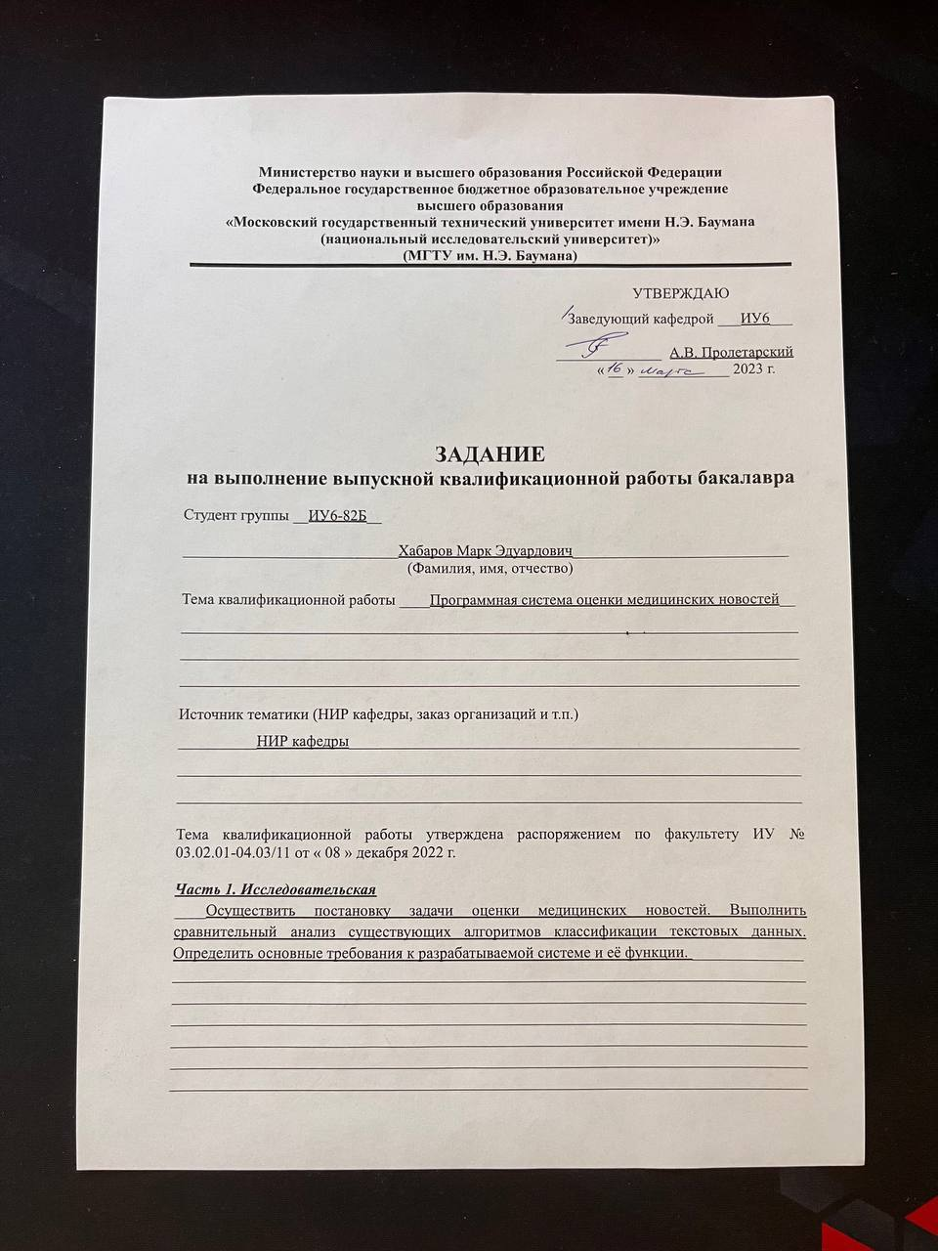

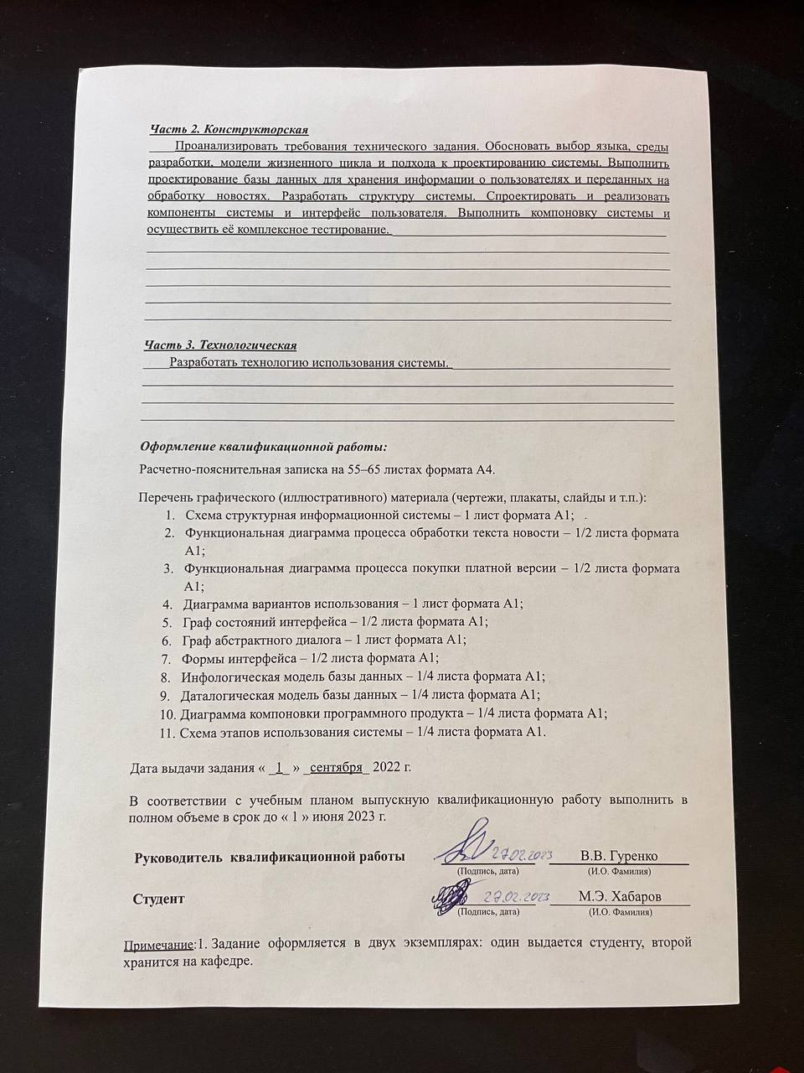

Календарный план

**АННОТАЦИЯ**

Расчетно-пояснительная записка посвящена процессу проектирования и разработки программной системы оценки медицинских новостей. Для реализации системы, с целью решения задачи оценки новостей, проведен сравнительный анализ существующих алгоритмов классификации текстовых данных. На основе выявленных преимуществ и недостатков выбран классификатор, который лучше всего подходит для использования в разрабатываемой системе. В результате исследования предметной области определены требования к системе, выбрана модель жизненного цикла, а также подход к её разработке. В соответствии с выбранным подходом разработаны программные компоненты, включая интерфейс, выполнена их сборка в единый программный продукт. Проведено комплексное тестирование системы. Определены этапы использования программного продукта, и установлены границы области его применения. Разработанная системы отвечает всем требованиям технического задания.

**ANNOTATION**

The explanatory note is devoted to the process of designing and developing a software system for evaluating medical news. To implement the system, in order to solve the problem of news assessment, a comparative analysis of existing algorithms for classifying text data. Based on the identified advantages and disadvantages, the classifier that is best suited for use in the system under development was selected. As a result of the study of the subject area defined the requirements for the system, selected a life cycle model, as well as the approach to its development. In accordance with the chosen approach software components were developed, including an interface, and assembled into a single software product. Comprehensive testing of the system was performed. The stages of the software product use were determined and the boundaries of its application area were established. The developed system meets all requirements of the terms of reference.

**РЕФЕРАТ**

Расчетно-пояснительная записка 33 с., 6 рис., 10 табл., 12 источн., 5 прил.

Оценка новостей, ЗДРАВООХРАНЕНИЕ, МЕДИЦИНСКИЕ НОВОСТИ, КЛАССИФИКАЦИЯ, АЛГОРИТМЫ классификации, машинное обучение, случайный лес, степень истинности

Объектом разработки является программная система оценки медицинских новостей.

Целью данной работы является система, которая на основе полученного от пользователя текста медицинской новости, в истинности которой он не уверен, формирует и выдаёт оценку истинности или ложности этой информации.

В ходе выполнения работы были решены следующие задачи:

* осуществление постановки задачи оценки медицинских новостей. Выполнение сравнительного анализа существующих алгоритмов классификации текстовых данных. Определение основных требований к разрабатываемой системе и её функций;
* анализ требований технического задания. Обоснование выбора языка, среды разработки, модели жизненного цикла и подхода к проектированию системы. Выполнение проектирования базы данных для хранения информации о пользователях и переданных на обработку новостях. Разработка структуры системы. Проектирование и реализация компонентов системы и интерфейса пользователя. Выполнение компоновки системы и осуществление её комплексного тестирования;
* разработка технологии использования системы.

В результате работы была спроектирована, разработана и протестирована система, реализующая функцию оценки того, можно ли доверять новостному контенту, полученному от пользователя, и предназначенная для выдачи этой оценки со степенью уверенности. Пользователями программной системы будут являться люди, которые не уверены в истинности новостной информации и хотят получить её оценку.

**СОДЕРЖАНИЕ**

Сокращения и определения8

Введение9

1 Анализ существующих алгоритмов классификации текстовых данных10

1.1 Математическая постановка задачи классификации текстов 10

1.2 Предварительная обработка и классификация новостных данных11

1.2.1 Общий подход к предобработке данных11

1.2.2 Специфика анализируемых данных13

1.2.3 Аналитический обзор алгоритмов классификации13

1.2.4 Подход к оценке качества работы классификатора18

1.3 Выработка требований к разрабатываемой системе20

2 Разработка программной системы оценки медицинских новостей21

2.1 Анализ технических требований и выбор основных проектных решений21

2.1.1 Анализ и выбор технологии, языка и среды разработки21

2.1.2 Выбор модели жизненного цикла программного продукта22

2.1.3 Разработка диаграммы вариантов использования22

2.1.4 Разработка функциональных диаграмм процессов обработки данных26

2.2 Проектирование структуры и компонентов программного продукта14

2.2.1 Разработка структурной схемы программного продукта14

2.2.2 Настройка классификатора15

2.2.3 Проектирование пользовательского интерфейса15

2.2.4 Проектирование базы данных системы15

2.2.5 Разработка схем алгоритмов основных компонентов системы15

2.2.6 Компоновка программной системы15

2.3 Выбор стратегии тестирования и разработка тестов14

2.3.1 Функциональное тестирование14

2.3.2 Оценочное тестирование15

3 Разработка технологии использования программной системы21

3.1 Этапы использования программной системы 10

3.2 Границы области применения программной системы11

Заключение25

Список использованных источников26

Приложение А. Техническое задание25

Приложение Б. Руководство пользователя 25

Приложение В. Копии листов графической части25

Приложение Г. Фрагмент исходного текста программной системы25

**СОКРАЩЕНИЯ И ОПРЕДЕЛЕНИЯ**

Машинное обучение (от англ. Machine Learning, ML – машинное обучение) – методики анализа данных, основанные на использовании математических моделей и позволяющие аналитической системе настраиваться в ходе решения множества схожих задач.

Фейк (от англ. fake – подделка, фальсификация, обман) – наименование изменённой, искажённой или заведомо ложной информации, представленной в виде текста, фото или видеофайлов.

API (от англ. application programming interface – программный интерфейс приложения) – это набор способов и правил, по которым различные программы взаимодействуют и обмениваются данными.

DRY (от англ. don’t repeat yourself – не повторяйся) – основополагающая концепция разработки, заключающаяся в том, что нужно избегать дублирование одного и того же кода.

KISS (от англ. keep it stupid simple – будь проще) – принцип разработки, гласящий, что простые решения задачи будут работать лучше и надёжнее, чем сложные.

NLP (от англ. Natural Language Processing – обработка естественного языка) – подраздел информатики, направленный на изучение методов анализа и синтеза естественного (человеческого) языка.

TF-IDF (от англ. Term Frequency - Inverse Document Frequency – частота слова – инверсия частоты слова в документах) – статистическая мера, используемая для оценки важности слова в контексте документа, являющегося частью коллекции документов.

**ВВЕДЕНИЕ**

Глобализация мира, постоянное развитие информационных технологий и растущее значение онлайн-СМИ, а также увеличение числа интернет-пользователей приводят к тому, что люди все чаще используют новые социальные медиа ресурсы, благодаря которым стало проще взаимодействовать с публикой, угадывать её предпочтения и узнавать, что ей нравится. Рост числа людей, предпочитающих информацию из социальных сетей и чатов, связан с удобством их использования, поскольку они позволяют мгновенно получать информацию о событиях, происходящих в данный момент времени.

Однако с распространением новых источников информации снижается и доверие к публикуемым материалам. Всё чаще воспроизводимая информация о здоровье и медицине оказывается заведомо ложной, и выявить её в огромном потоке информации становится всё труднее. Откровенно ложные новости, обычно называемые фейковыми, используются для активного продвижения нужной их авторам информации и манипулирования общественным мнением.

На данный момент аналогов разрабатываемой программной системы оценки медицинских новостей не найдено. Однако следует отметить, что к 2025 году в России планируется создание специализированного сервиса распознавания фейков на видео.

Таким образом, в связи с тем, что угроза сфальсифицированной информации из области здравоохранения является одной из важных проблем на повестке дня, так как подобные сведения могут содержать потенциально опасную для здоровья информацию и привести к неправильному выбору метода лечения, рискованному поведению или потере доверия к настоящим специалистам, разрабатываемая система является актуальной.

**1 Анализ существующих алгоритмов классификации текстовых данных**

**1.1 Математическая постановка задачи классификации текстов**

Основываясь на различных научных работах [1], можно выделить одну из важнейших отличительных черт фейковых новостных статей – это лексико-стилистические особенности текста, то есть броская и оценочная лексика, частое использование эмоционально окрашенных слов и сатиры. Именно поэтому модели обработки естественного языка (NLP) и машинного обучения могут выявлять закономерности в них.

Классификация данных – задача разделения набора данных на классы путём назначения метки каждому конкретному наблюдению из предметной области. Под классификатором понимают алгоритм, соотносящий некие входные данные с одним или несколькими классами [2].

С целью формализованного подхода к решению поставленной задачи необходимо разработать математическую модель её предметной области.

Пусть $D=\{d_{1}, … , d_{\left|D\right|}\}$– конечное множество новостей, $C=\{c_{1}, … , c_{\left|C\right|}\}$– конечное множество категорий, Ф: $D×C →\{0,1\}$– неизвестная целевая функция, которая для каждой пары < $d_{i}, c_{j}$ > определяет, соответствуют ли они друг другу, то есть принадлежит ли новость $d_{i}$ категории $c_{j}$ (1 или True) или нет (0 или False) [2].

Задача классификации состоит в построении классификатора Ф’: $D×C →\{0,1\}$, максимально близкого к Ф.

Машинное обучение основывается на начальной коллекции новостей $Y=\{d_{1}, … , d_{\left|Y\right|}\}$, где $Y ⊆D$. При этом значение целевой функции Ф известно для каждой пары $<d_{i}, c_{j}> ∈Y×C$. Зачастую, для построения классификатора, Y разделяют на две непересекающиеся коллекции [2]:

* тренировочная (train-and-validation) $T_{r}=\{d_{1}, … , d_{\left|Tr\right|}\}$. Коллекция новостей, с помощью которой создаётся классификатор Ф’. Ф’ обучается контролируемо (индуктивно);
* тестовая (test) $T_{t}=\{d_{\left|Tr\right|+1}, … , d_{\left|Y\right|}\}$. Коллекция новостей, на которой тестируется эффективность построенного классификатора. Каждая новость из тестовой коллекции подаётся на вход созданному классификатору, затем результат классификатора Ф’($d_{i}, c_{j}$) сравнивается с известным значением Ф($d_{i}, c_{j}$). Чем больше количество таких совпадений, тем выше эффективность классификатора Ф’.

Также важно упомянуть, что существует два распространённых вида классификации: точная (Ф’: $D×C →\{0,1\}$) и ранжированная (Ф’: $D×C →[0,1]$). В рамках данной работы рассматривается задача «точной» классификации, то есть каждая новость относится только к одной категории.

**1.2 Предварительная обработка и классификация новостных данных**

**1.2.1 Общий подход к предобработке данных**

В качестве исходного набора данных, послужившего выборкой для обучения и тестирования, был выбран датасет TopFakeSet, содержащий более 57000 новостей на русском языке[[1]](#footnote-1).

Чтобы извлечь из текстов их семантические значения необходимо их векторизовать, то есть представить в виде векторов в пространстве признаков [3].

Для очистки текстов от возможных шумов, аномалий и прочих особенностей, которые могут помешать построению достоверных векторов, производится их предобработка, включающая в себя следующие этапы [3]:

* токенизация – процесс разбиения текста на более мелкие части (токены), например, слова или предложения;
* удаление стоп-слов, то есть слов, которые могут иметь высокую частоту встречаемости в человеческом общении, но не придают никакой дополнительной ценности вектору и при этом добавляют много шума;
* лематизация – приведение слов к нормальной форме путём связывания с их леммами.

После предобработки текстовых данных необходимо выбрать алгоритм векторизации текста. Существует два вида подобных алгоритмов [3]:

* основанные на сопоставлении каждого слова в тексте с числовой характеристикой важности этого же слова;
* основанные на нейронных сетях.

Однако следует учитывать, что в последнем случае требуется определённая версия нейронной сети, предобученная на использование определённого естественного языка в рамках области медицины с целью минимизировать количество ошибок семантического анализа.

Поэтому было принято решения выбрать один из самых распространённых алгоритмов первого вида, основанный на TF-IDF, который предназначен для оценивания значимости слова в документе (тексте) на основе данных о всей коллекции документов. Первым компонентом этой меры является TF (Term Frequency) – количество вхождений терма (слова) в отношении к общему число слов в документе (тексте). TF определяется по следующей формуле [4]:

$$TF\left(term\right)= \frac{K_{TinD}}{S},$$

где $K_{TinD}$– количество раз, которое термин встретился в документе, *S* – общее количество элементов в документе*.*

Второй компонент IDF (Inverse Document Frequency) представляет собой обратную частоту, с которой терм встречается в документах. IDF определяется по следующему соотношению [4]:

$$IDF\left(term\right)= log\frac{S_{D}}{N},$$

где $S_{D}$– общий объём документов, *N* – количество документов, в которых встречается этот термин.

Результирующая формула TF-IDF выглядит следующим образом [4]:

$TF IDF=TF×IDF$.

В результате векторизации предварительно обработанных данных, текст представляется в виде мультимножества термов (слов) $T=\{t_{1}, … , t_{\left|T\right|}\}$. Каждому терму $t_{i}∈T$ сопоставлен некоторый вес ${0≤w}_{ij}≤1$– числовая характеристика важности этого слова в тексте $d_{j}∈D$. То есть, каждый текст имеет вид вектора весов его термов: $\vec{d_{j}}= <w_{1j}… w_{\left|T\right|j}>$.

**1.2.2 Специфика анализируемых данных**

Данные, используемые для настройки и оценки качества классификатора, представлены на русском языке и относятся к области здравоохранения и медицины.

Все тексты, используемые в работе, можно разделить на фейковую информацию, доносящую чёткие и простые сообщения, которые люди хотят слышать, и настоящую, ограниченную реальностью и зачастую доносящую сложные и тяжёлые сообщения, которые люди не хотят слышать.

Говоря о здоровье, фальшивые медицинские новости достигают успеха потому, что вселяют надежду и часто обещают привлекательные и доступные решения проблем.

Пользуясь тем, что человек способен соблазниться информацией, в которую ему хочется верить, ложные новости продвигаются с учетом определённых целей:

* получение прибыли за счёт продажи определённых продуктов;
* продвижение повестки дня;
* получение дохода за счёт генерации трафика с целью продажи рекламы.

Достоверные медицинские тексты характеризуются строгим, однообразным, практически лишённым какой-либо экспрессивности, стилем научного изложения с использованием терминологии и сокращений. В текстах подобного стиля превалируют сложные предложения, в то время как простые предложения часто развёрнуты за счёт однородных членов для более полного описания.

Также ввиду особой значимости восприятия читателем новости, ведь её содержание может напрямую отразиться на здоровье человека, при решении задачи оценки новостей необходимо учитывать, что будет лучше, если классификатор определит истинную новость как фейк, чем наоборот, то есть завысит вероятность того, что текст является ложным.

**1.2.3 Аналитический обзор алгоритмов классификации**

В данной работе рассмотрены следующие методы классификации текста: k-ближайших соседей (k-nearest neighbours, KNN), логистическая регрессия (LogisticRegression, LR), случайный лес (RandomForest, RF) и градиентное улучшение (XGBoost) [5].

Метод k-ближайших соседей (KNN) является базовым, простым и одновременно одним из самых популярных методов классификации данных. После получения на вход какого-то объекта, алгоритм вычисляет расстояние до каждого из уже обработанных объектов и отбирает k из них, расстояние до которых минимально. Класс нового объекта – это класс, наиболее часто встречающийся среди k ближайших соседей. После чего, этот объект добавляется в выборку и в дальнейшем будет использоваться для классификации новых данных.

Следует отметить, что в качестве метрики расстояния чаще всего используется евклидова метрика, формула которой выглядит следующим образом:

$$P\left(x,y\right)={\left(\sum_{i=0}^{n}{{\left|x_{i}-y_{i}\right|}^{2}}\right)}^{1/2},$$

где *P* – расстояние между точками, *n* – размерность пространства.

*Преимущества метода:*

1. простота реализации;
2. ленивое обучение (Lazy Learning). То есть метод не требует обучения перед стартом работы, что делает KNN намного быстрее других алгоритмов классификации.

*Недостатки метода:*

1. при сравнительно высокой эффективности алгоритм имеет высокую стоимость прогнозирования для больших объёмов данных;
2. необходимо методом перебора подбирать оптимальное значение параметра k.

Логистическая регрессия позволяет оценивать апостериорные вероятности принадлежности объектов классам. Основная идея заключается в том, что пространство исходных значений может быть разделено линейной границей на две соответствующих классам области.

В формульном виде логистическую регрессию можно представить следующим образом:

$$\hat{y}=σ\left(\sum_{i=0}^{n}{w_{i}x_{i}}\right),$$

где $\hat{y}$– результат работы классификатора, $σ$– функция активации «сигмоида», $n$– количество весов, характеризующих классифицируемый объект.

То есть сначала, взяв скалярное произведение между вектором весов и вектором признаков, получается число в интервале $\left\{-∞;+∞\right\}$. Далее, к этому числу применяется функция активации «сигмоида», которая определяется по следующей формуле:

$$σ=\frac{1}{1+е^{-х}} .$$

Задача сигмоиды брать число из $\left\{-∞;+∞\right\}$ и переводить его в число в интервале $\left[0;1\right]$, характеризующее вероятность отнесения объекта к положительному классу.

Для корректной работы алгоритма необходимо настроить значения вектора весов, которые подбираются за счёт оптимизации функции ошибки (loss-function),то есть за счёт нахождения таких “w”, чтобы $\min_{w1…wn}L(w_{1},…,w_{n})$.

Функция ошибки $L(y,\hat{y})$– это функция, предназначенная для сравнения реальных ответов (y) и ответов, предсказанных моделью ($\hat{y}$) [6].

Для логистической регрессии чаще всего используют функцию, которая называется логарифмической потерей (Log Loss) и имеет вид:

$$L(y,\hat{y})= -\frac{1}{m}\sum_{i=0}^{m}{{(y}_{i}\log\left({\hat{y}}_{i}\right)+\left(1-y_{i}\right)log⁡(1-}{\hat{y}}_{i})),$$

где *m* – длина выборки (количество элементов в обучающей коллекции).

*Преимущества метода:*

1. простота реализации;
2. обладает низкой склонностью к переобучению;
3. низкие требования к ресурсам в процессе обучения;
4. имеет относительно высокую скорость обучения в сравнении с остальными алгоритмами классификации.

*Недостатки метода:*

1. выбросы в данных могут сильно исказить результат работы;
2. поддерживает только линейные решения, что в определённых ситуациях может дать самые низкие метрики среди всех алгоритмов классификации.

Случайный лес (random forest) представляет собой универсальный алгоритм классификации и регрессии, суть которого состоит в использовании ансамбля деревьев принятия решений, представляющих собой иерархическую древовидную структуру, состоящую из правил вида «Если …, то …» [7].

Главным требованием к дереву принятия решений является исчислимость условий и их простота. То есть условия в узлах должны быть унифицированы и иметь вид:

$[ (x_{i}∈\vec{X})<c или (x_{i}∈\vec{X})>c ]$,

где с – некоторая константа, $\vec{X}= <x_{0}… x_{n}>$– вектор признаков.

Оценка качества того, как узел решающего дерева разделяет данные на множества, осуществляется с помощью функции ошибки, зависящей от i-го признака, константы “c” и $X_{m}$– множества всех данных, поступивших на вход. Такая функция ошибки определяется по следующему соотношению:

$$L\left(X_{m},i,c\right)= \frac{X_{l}}{X_{m}}I\left(X_{l}\right)+\frac{X_{r}}{X_{m}}I\left(X_{r}\right),$$

где $X_{l}$– левое подмножество, $X_{r}$– правое подмножество, *I* – критерий информативности (Джини)*.*

Под критерием информативности понимается метрика, которая оценивает качество распределения целевой переменной среди объектов множества. Чем она ниже, лучше качество распределения:

$I\left(X\right)=\sum_{k}^{ }{p_{k}(1-p_{k})}$,

где $p_{k}$– доля объектов класса k в выборке Х.

Критерий Джини зависит от доли объектов класса k в выборке X, которая определяется по следующей формуле:

$$p_{k}= \frac{1}{X}\sum_{i}^{ }{[y_{i}=k]}.$$

Таким образом, обучение дерева решений происходит по узлам, то есть модель, спускаясь от корня в глубину, будет для каждого узла по очереди, руководствуясь величиной $L\left(X_{m},i,c\right)$, подбирать оптимальное условие вида $[ x_{i}<c или x_{i}>c ]$.

После обучения всех деревьев выбор финального класса происходит по методу голосования (voting method), то есть выбирается тот класс, который был предсказан большинством деревьев.

*Преимущества метода:*

1. простота реализации;
2. низкие затраты ресурсов на обучение деревьев из ансамбля, так как это возможно осуществлять параллельно;
3. высокая скорость обучения из-за параллелизма;
4. низкая корреляция между обученными деревьями, то есть деревья “защищают” друг друга от своих индивидуальных ошибок;
5. обладает нелинейной границей принятия решения, что способствует принятию моделью нестандартных решений, а также позволяет с высокой точностью разделять данные на классы.

*Недостатки метода:*

1. обладает высокой склонностью к переобучению.

Градиентное улучшение (gradient boosting) представляет собой алгоритм, идея которого заключается в том, что каждая последующая модель ансамбля деревьев обучается на неточностях предыдущей, пытаясь их исправить.

Для начала работы алгоритма классификации необходимо получить одинаковое для всех экземпляров первичное (базовое) предсказание (Prediction), определяемое по следующему соотношению:

$$Prediction=\log\left(\frac{K_{p}}{K_{n}}\right),$$

где $K_{p}$– количество экземпляров позитивного класса в обучающей выборке,

$K_{n}$– количество экземпляров негативного класса в обучающей выборке.

После этого на основе полученного базового предсказания определяется вероятность (Probability) отнесения каждого из экземпляров к положительному классу по формуле. Вероятность определяется следующим образом:

*Probability = $\frac{e^{Prediction}}{1+e^{Prediction}} .$*

Далее для каждого экземпляра данных из обучающей выборки производится взвешивание, то есть определяется разница реальной вероятности (для положительного класса = 1, а для отрицательного = 0) и вероятности Probability.

Полученные взвешенные данные подаются на вход дереву решений, на основе результатов работы которого осуществляется перерасчёт весов.

Далее алгоритм повторяется, и веса будут подаваться на вход новым деревьям до тех пор, пока ошибка обучения не опустится ниже определённого порога.

*Преимущества метода:*

1. простота реализации;
2. в данном методе, в отличие от случайного леса, не обучается большое количество примерно одинаковых деревьев, а идёт уклон именно на ошибки предыдущей модели. Поэтому точность (эффективность) таких моделей выше.

*Недостатки метода:*

1. достаточно высокие затраты ресурсов и времени на обучение;
2. в отличие от случайного леса, модели бустинга сильно переобучаются, так как random forest хорошо справляется с выбросами в данных.

Таким образом, на основе преимуществ и недостатков классификаторов, рассмотренных в результате аналитического обзора методов классификации текстовых данных, для оценки медицинских новостей было принято решение использовать алгоритм случайного леса (Random Forest).

**1.2.4 Подход к оценке качества работы классификатора**

Для оценки работы классификатора необходимо определить набор метрик, по которым будет происходить оценивание эффективности.

Метрика – это качественный или количественный показатель, отражающий уровень успешности классификатора [8]. Наиболее распространённой метрикой является аккуратность (Accuracy), представляющая собой долю правильных ответов и определяющаяся по формуле:

$$Accuracy=\frac{Количество правильных ответов}{Количество всех ответов} .$$

Помимо аккуратности для оценки эффективности классификатора принято учитывать матрицу ошибок (см. рисунок 1).

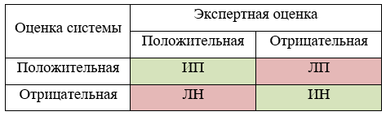

Рисунок 1 – Матрица ошибок

Из этой матрицы следует четыре показателя [8]:

* истинно-положительный (ИП) – количество прогнозов, когда классификатор верно спрогнозировал положительный класс;
* истинно-негативный (ИН) – количество прогнозов, когда классификатор верно спрогнозировал отрицательный класс;
* ложноположительный (ЛП) – количество прогнозов, когда классификатор ошибочно спрогнозировал положительный класс (ошибка первого рода);
* ложнонегативный (ЛН) – количество прогнозов, когда классификатор ошибочно спрогнозировал отрицательный класс (ошибка второго рода).

На основе этих четырёх показателей формируются метрики:

* точность (Precision) **–** эта метрика связана с ошибкой первого рода и показывает долю реальных положительных документов среди всех, которые классификатор счёл положительными. Формула точности выглядит следующим образом [8]:
$$Precision=\frac{TP}{(TP+FP)} .$$

* охват/полнота (Recall) **–** эта метрика связана с ошибкой второго рода и показывает долю положительных документов, которые нашёл классификатор, относительно всех документов этого класса. Охват определяется по следующему соотношению [8]:

$$Recall=\frac{TP}{(TP+FN)} .$$

Также для оценки работы классификатора часто используют метрику F1, которая определяется по следующей формуле [8]:

$$F1=2×\frac{Precision×Recall}{Precision+Recall} .$$

Эта метрика по своей сути является средним гармоническим точности и охвата и предназначена для их контроля и поиска оптимального баланса между ними.

**1.3 Выработка требований к разрабатываемой системе**

Перед разработкой программной системы оценки медицинских новостей необходимо описать её основные принципы работы. На основе проведенного анализа следует уточнить требования к программному продукту:

* должен быть реализован общий подход к предобработке полученной от пользователя информации, включающий в себя токенизацию, удаление стоп-слов, приведение к нормальной форме, а также векторизацию с помощью алгоритма TF-IDF;
* анализ полученной от пользователя новости должен осуществляться с помощью алгоритма случайного леса (Random Forest).

Предметной областью разрабатываемой системы являются новостные статьи из области медицины, а потенциальными потребителями – пользователи, объект интереса которых представляет собой новость в сфере медицины, в истинности которой нет уверенности.

Для работы с системой пользователь должен обладать базовыми навыками использования мессенджера Telegram – кроссплатформенного приложения для мгновенного обмена сообщениями.

**2 Разработка программной системы оценки медицинских новостей**

**2.1 Анализ технических требований и выбор основных проектных решений**

**2.1.1 Анализ и выбор технологии, языка и среды разработка**

Для упрощения манипуляций данными и соблюдения принципов DRY и KISS, приводящих к модульной архитектуре, был выбран смешанный подход программирования. Подобное решение было обусловлено тем, что структурный подход, позволяющий получать достаточно надёжные программы и подпрограммы, является основным подходом к проектированию прототипа программной системы оценки медицинских новостей, однако, при работе с базой данных проявляется объектный подход, позволяющий облегчить процесс работы с информацией [9].

При реализации проекта был выбран высокоуровневый язык программирования Python, главным достоинством которого является простота команд и синтаксиса, а также широкий спектр библиотек для решения большого разнообразия задач. Для удобства использования было принято решение реализовать программную систему на основе Telegram. Для взаимодействия с Telegram API был выбран Aiogram, который является современной библиотекой, работающей с асинхронным подходом, что позволяет не останавливать работу системы в ожидании ответа пользователя. Также Aiogram обладает подробной документацией и большим русскоязычным сообществом [10].

Для работы с медицинскими новостями было принято решение использовать библиотеку PyMorphy2, которая представляет собой морфологический анализатор русских текстов и работает с словарём, созданным на базе «Грамматического словаря русского языка» А.А. Зализняка. Для реализации возможности совершения покупок была выбрана российская платёжная система Qiwi, доступ к API которой осуществляется с помощью библиотеки pyqiwip2p.

В качестве СУБД была выбрана встраиваемая СУБД SQLite, которая характеризуется простотой использования и высокой скоростью операций, так как все запросы и команды к базе данных идут напрямую из системы, а также обладает высокой стабильностью и надёжностью.

В качестве редактора исходного кода для разработки и отладки прототипа была выбрана среда Visual Studio Code от компании Microsoft. VS Code – это надёжный и нетребовательный к ресурсам инструмент обладающий функциями IDE, и вокруг которого собралось мощное сообщество разработчиков расширений.

**2.1.2 Выбор модели жизненного цикла программного продукта**

Среди существующих моделей (каскадной, V-образной, спиральной, инкрементной и итеративной) наиболее предпочтительной является спиральная модель жизненного цикла, которая представляет собой процесс разработки, сочетающий в себе как проектирование, так и постадийное прототипирование [9]. Подобная модель предоставляет возможность быстро спроектировать, реализовать и протестировать первый прототип, получив работоспособный продукт, что позволяет:

* сократить время до появления первой версии программного продукта;
* заинтересовать большее количество пользователей, обеспечивая быстрое продвижение продукта на рынке;
* ускорить формирование и уточнение спецификаций за счёт появления практики использования продукта;
* уменьшить вероятность морального устаревания программного продукта за время разработки.

**2.1.3 Разработка диаграммы вариантов использования**

Use-case диаграмма предназначена для описания взаимодействия системы с действующим лицом – пользователем с активной или неактивной платной версией. В результате анализа технического задания для программной системы оценки медицинских новостей были выделены следующие варианты использования:

* получение приветственного сообщения;
* перезагрузка системы;
* получение описания возможностей системы;
* вызов меню изменения языка;
* переключение текущего языка;
* обработка текстов новостей;
* отправка текстового сообщения;
* вызов меню для покупки платной версии;
* просмотр списка товаров;
* покупка платной версии;
* получение сообщения с результатом оплаты;
* получение сообщения о некорректном вводе.

Основные варианты использования рассмотрены более подробно в таблицах 1–3.

Таблица 1 – Описание варианта использования «вызов меню изменения языка»

|  |  |
| --- | --- |
| Название варианта | Вызов меню изменения языка |
| Цель | Переключение текущего языка |
| Действующие лица | Пользователь с активной или неактивной платной версией |
| Краткое описание | Нажатием кнопки «Сменить язык» вызывает сообщение с возможностью выбора языка.  После выбора необходимого языка происходит локализация системы. |
| Тип | Основной |

Таблица 2 – Вариант использования «обработка текстов новостей»

|  |  |
| --- | --- |
| Действие исполнителя | Отклик системы |
| 1. Пользователь, находясь на главной странице, нажимает на кнопку «Начать работу». | 1. Демонстрация сообщения о готовности к обработке информации. |
| 1. Пользователь отправляет текстовое сообщение. | 1. Система осуществляет проверку на длину сообщения и на наличие активной платной версии у пользователя. Если длина не превышает 1500 символов или есть активная платная версия, то демонстрируется сообщение с результатами обработки информации, иначе демонстрируется сообщение о превышении допустимой длины необходимости покупки платной версии. |

Таблица 3 – Вариант использования «вызов меню покупки платной версии»

|  |  |
| --- | --- |
| Действие исполнителя | Отклик системы |
| 1. Пользователь нажимает на кнопку «Купить платную версию». | 1. Система осуществляет проверку на наличие активной платной версии и, если находит её, то демонстрирует сообщение со сроком окончания. Если пользователь не имеет активной платной версии, то демонстрируется сообщение со списком товаров и открывается меню покупки. |

Для наглядного представления возможностей пользователя на рисунке 2 представлена диаграмма вариантов использования.

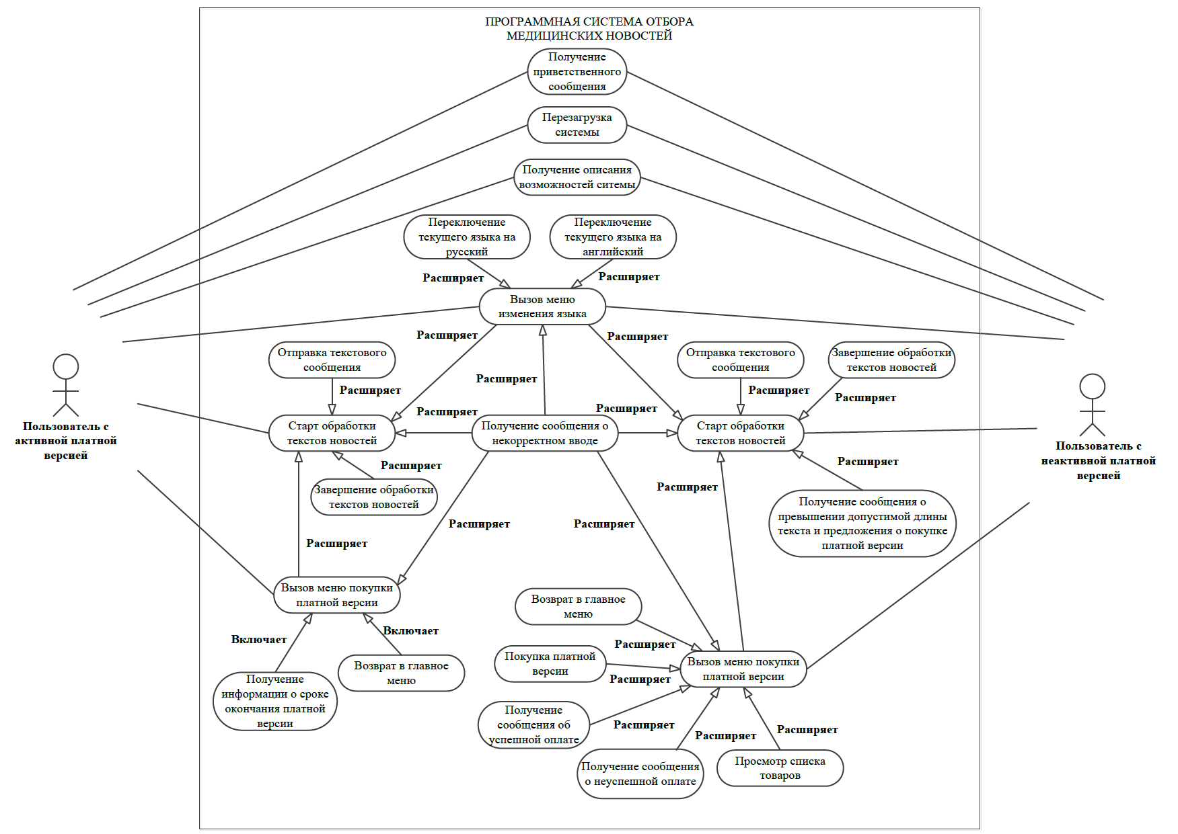

Рисунок 2 – Диаграмма вариантов использования

На диаграмме вариантов использования показано, что у программной системы оценки медицинских новостей двадцать три варианта использования, два действующих лица (пользователь с активной платной версией и пользователь с неактивной платной версией) и связи между вариантами использования и действующими лицами.

**2.1.4 Разработка функциональных диаграмм процессов обработки данных**

По причине того, что общая функциональная диаграмма не добавляет уточнений в процесс проектирования, были разработаны функциональные диаграммы верхних уровней для самых нагруженных процессов: обработки информации, полученной от пользователя, и покупки платной версии (см. рисунки 3, 4).

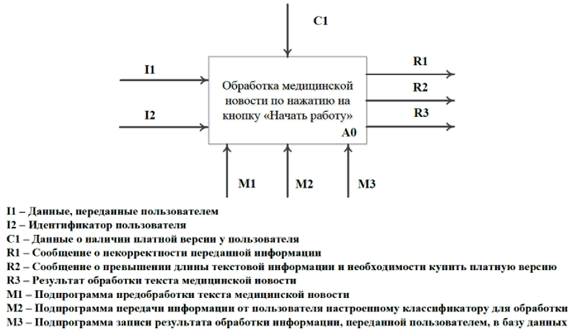

Рисунок 3 – Функциональная диаграмма верхнего уровня процесса обработки информации от пользователя

На вход процесса обработки информации, полученной от пользователя, должны поступать данные, переданные пользователем, и идентификатор пользователя. На выходе должен формироваться результат обработки текста медицинской новости с её оценкой, или же должно демонстрироваться сообщение о некорректности переданной информации или о превышении допустимой длины переданной текстовой информации.

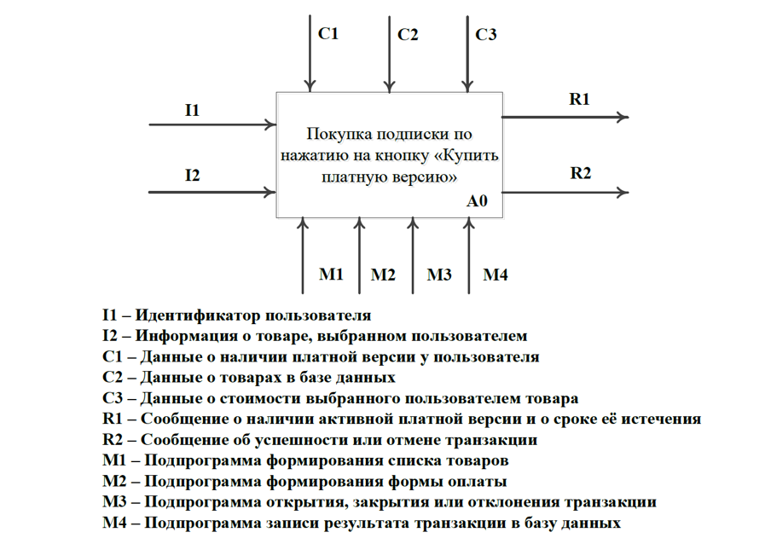

Рисунок 4 – Функциональная диаграмма верхнего уровня процесса покупки платной версии

На вход процесса покупки платной версии должны поступать: идентификатор пользователя и информация о товаре, выбранном пользователем. На выходе должно демонстрироваться сообщение о наличии активной платной версии и о сроке её истечения или же сообщение об успешности или отмене транзакции.

Для уточнения процессов обработки информации, полученной от пользователя, и покупки платной версии были разработаны детализирующие диаграммы, которые представлены на рисунках 5, 6.

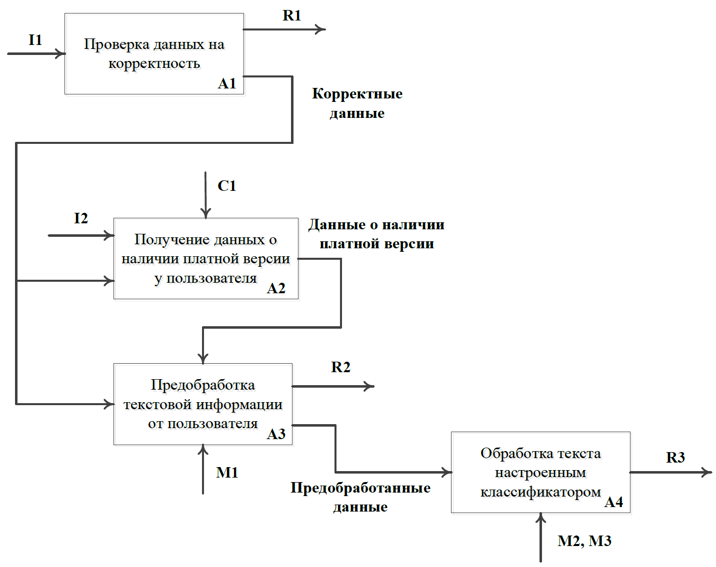

Рисунок 5 – Функциональная диаграмма детализирующая процесс обработки информации от пользователя

На детализирующей диаграмме, представленной на рисунке 5, показано четыре блока:

* проверка данных на корректность;
* получение данных о наличии платной версии у пользователя;
* предобработка текстовой информации, полученной от пользователя;
* обработка текста настроенным классификатором.

Для этих блоков определены исходные данные, управляющие воздействия и результаты.

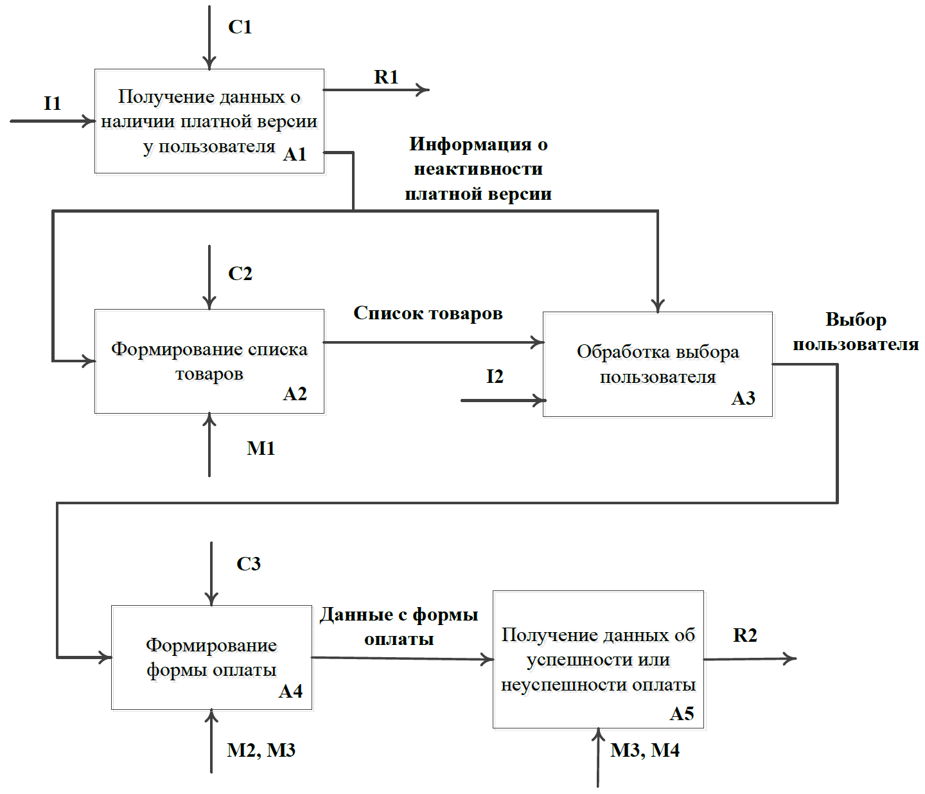

Рисунок 6 – Функциональная диаграмма детализирующая процесс покупки платной версии

На детализирующей диаграмме, представленной на рисунке 6, показано пять блоков:

* получение данных о наличии платной версии у пользователя;
* формирование списка товаров;
* обработка выбора пользователя;
* формирование формы оплаты;
* получение данных об успешности или не успешности оплаты.

Для этих блоков определены исходные данные, управляющие воздействия и результаты.

**2.2 Проектирование структуры и компонентов программного продукта**

**2.2.1 Разработка структурной схемы программного продукта**

Процесс проектирования программного продукта начинается с уточнения его структуры, то есть определения структурных компонентов и связей между ними. Результатом подобного уточнения структуры может являться структурная схема, показывающая наличие подсистем и других структурных элементов. Разработку структурной схемы выполняют методом пошаговой детализации [9].

Исходя из задач и функций, которые выполняет система в целом и её подсистемы в частности, была получена структурная схема программной системы оценки медицинских новостей (см. рисунок 7).

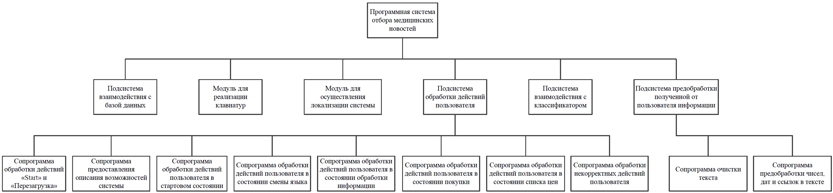

Рисунок 7 – Схема структурная информационной системы

Структурная схема программной системы оценки медицинских новостей содержит четыре подсистемы, десять сопрограмм и два модуля.

**2.2.2 Настройка классификатора**

Для реализации в программной системе функции обработки полученного от пользователя текста с целью оценки, можно ли доверять новостному контенту, необходимо осуществить настройку классификатора случайного леса.

Для начала необходимо осуществить предобработку набора данных TopFakeSet, на котором и будет происходить настройка случайного леса.

Перед очисткой набора TopFakeSet визуализируем частоту встречаемости различных слов в текстах датасета с помощью «облака слов» (см. рисунок 8).

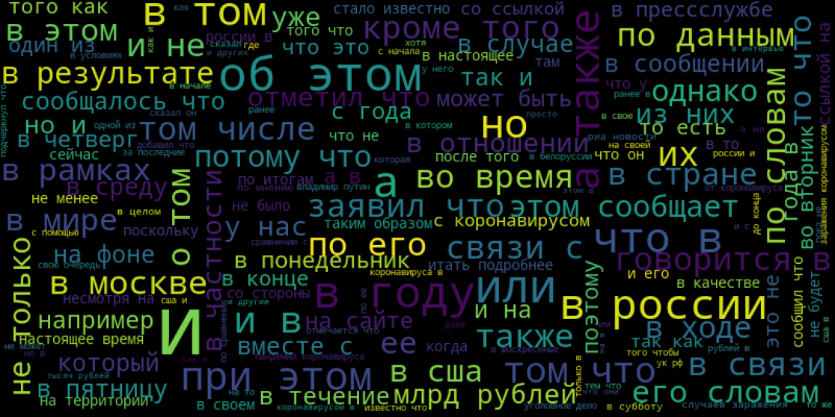

Рисунок 8 – Наиболее распространённые слова в датасете до предобработки

Можно заметить, что до обработки высокие частоты имеют союзы, предлоги и другие служебные части речи, не несущие смысловой нагрузки, а только выражающие семантико-синтаксические отношения между словами. Для того, чтобы результаты частотного анализа лучше отражали тематику текста, необходимо удалить типовые стоп-слова из текста (см рисунок 9).

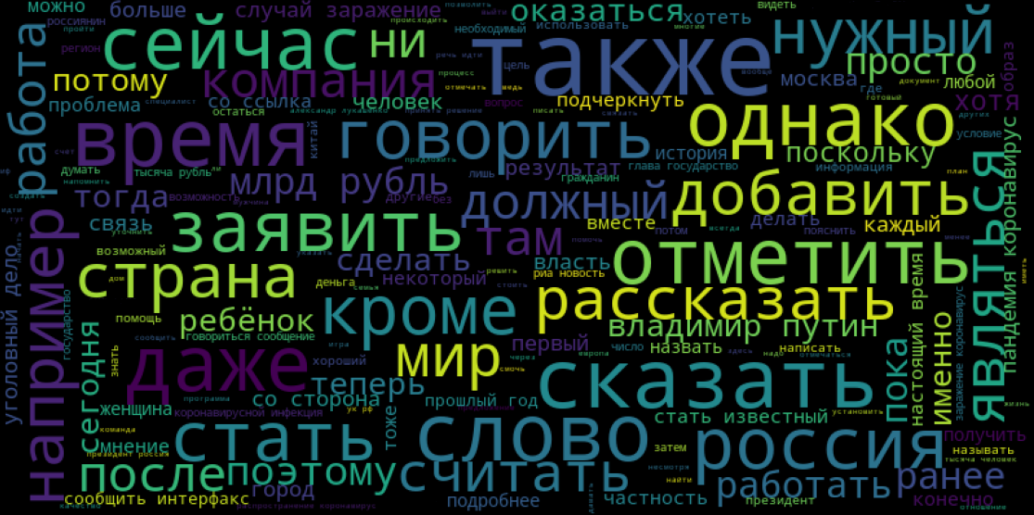

Рисунок 9 – Наиболее распространённые слова в датасете после предобработки

Таким образом, на рисунке 9 видно, что после предобработки в текстах остались слова, несущие в себе смысловую нагрузку.

Далее случайным образом разделим исходный набор данных на тестовую и тренировочную выборку, векторизуем их и настроим классификатор.

В ходе настройки случайного леса были определены оптимальные параметры классификатора, которые позволили получить желаемые метрики качества на тестовой выборке (см. рисунок 10).

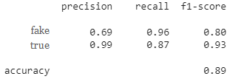

Рисунок 10 – Метрики настроенного классификатора на тестовой выборке

Таким образом, в процессе настройки классификатора была произведена предобработка исходного набора данных, а также было осуществлено его разбиение на тестовую и тренировочную выборки. Далее на векторизованной тренировочной выборке был настроен классификатор случайного леса[[2]](#footnote-2).

**2.2.3 Проектирование пользовательского интерфейса**

В соответствии с вариантами использования можно выделить следующие состояния интерфейса:

* приветственная страница, содержащая описание программной системы;
* стартовое состояние;
* состояние смены языка;
* состояние обработки информации;
* состояние списка цен;
* состояние покупки;
* форма оплаты.

На основе выделенных выше состояний интерфейса был разработан граф состояний интерфейса, который представлен на рисунке 11.

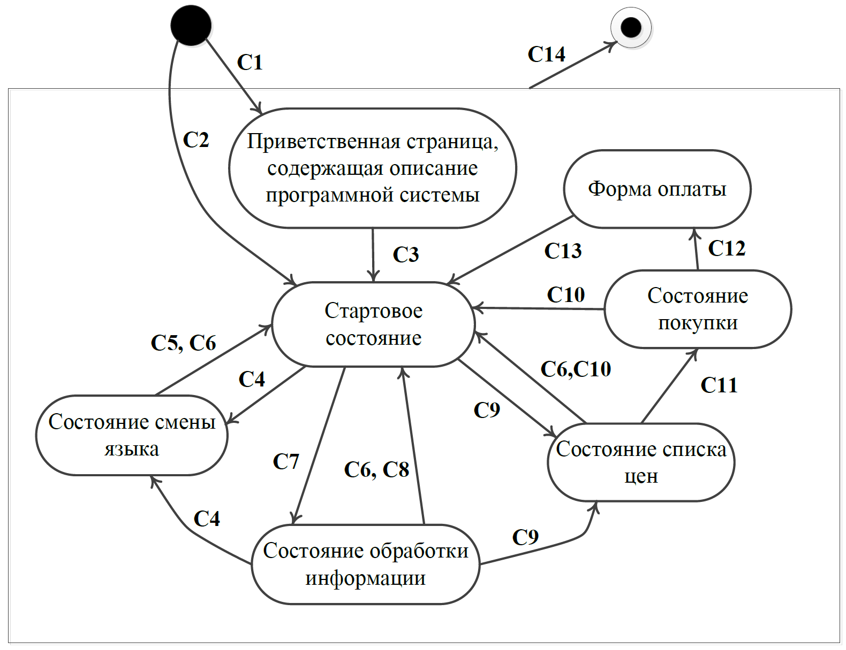

Рисунок 11 – Граф состояний интерфейса

События, которыми вызваны переходы между состояниями:

* С1 – первое открытие программной системы;
* С2 – открытие программной системы;
* С3 – нажатие на кнопку «Старт»;
* С4 – нажатие на кнопку «Сменить язык»;
* С5 – нажатие на кнопку выбора языка;
* С6 – нажатие на кнопку перезапуска системы;
* С7 – нажатие на кнопку «Начать работу»;
* С8 – нажатие на кнопку «Завершить работу»;
* С9 – нажатие на кнопку «Купить платную версию»;
* С10 – нажатие на кнопку «Главное меню»;
* С11 – нажатие на одну из кнопок товара;
* С12 – нажатие на кнопку «Оплатить»;
* С13 – нажатие на кнопку «Оформить заказ» в форме оплаты Qiwi;
* С14 – закрытие программной системы.

Разработанный граф состояний интерфейса имеет семь состояний и четырнадцать событий.

При разработке пользовательского интерфейса, который представляет собой совокупность аппаратных и программных средств, обеспечивающих взаимодействие пользователя с системой, было принято решение создавать процедурно-ориентированный интерфейс со свободной навигацией. Такой подход подразумевает, что интерфейсы ориентированы на использование экрана в графическом режиме с высокой разрешающей способностью [9].

Существенной особенностью GUI является способность изменяться в процессе взаимодействия с пользователем, предлагая выбор только тех операций, которые имеют смысл в конкретной ситуации.

В процессе разработки интерфейса было установлено, что основой взаимодействия человека с программным продуктом является диалог комбинированного типа. Основываясь на этом утверждении, был разработан граф абстрактного диалога программного продукта (см. рисунок 12) [11].

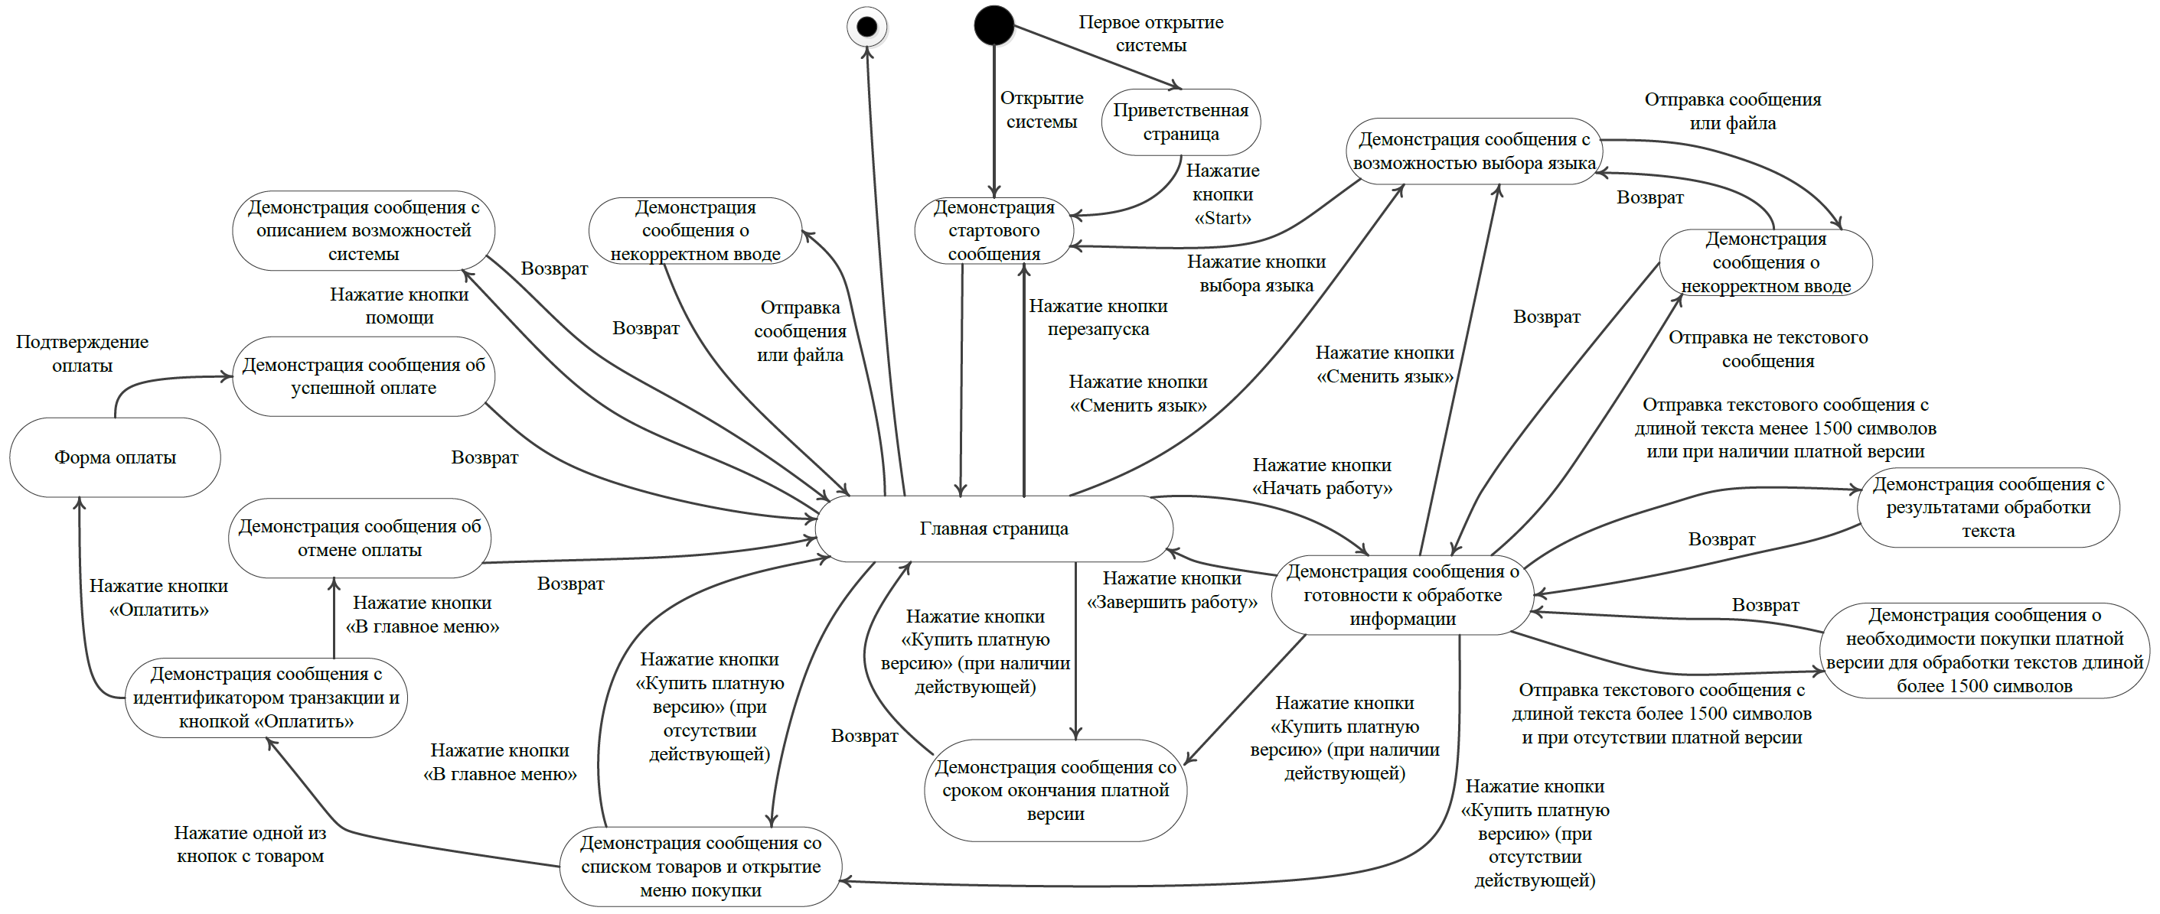

Рисунок 12 – Граф абстрактного диалога

Таким образом, в процессе создания программного продукта, были спроектированы четыре основные формы интерфейса:

* приветственная страница;
* главная страница;
* обработка информации от пользователя;
* покупка платной версии.

Указанные выше формы интерфейса представлены на рисунках 13-16.

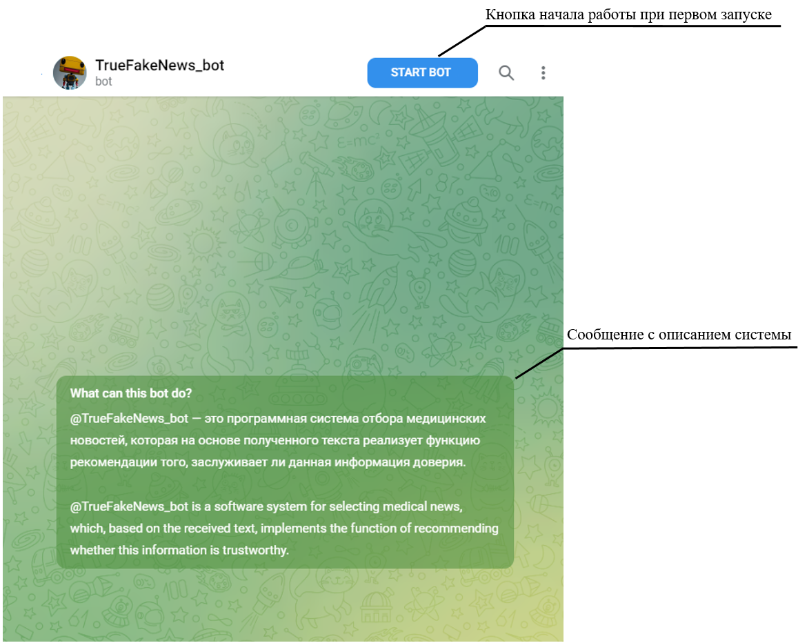

Рисунок 13 – Экранная форма «Приветственная страница»

На приветственной странице, представленной на рисунке 13, пользователь, впервые запустивший систему, может:

* ознакомиться с описанием системы;
* начать работу с системой при помощи кнопки «Start».

На главной странице, представленной на рисунке 14, пользователь получает стартовое (приветственное) сообщение и может:

* начать обработку текстов новостей при помощи кнопки «Начать работу»;
* запросить сообщение с возможностью выбора языка системы, нажав кнопку «Сменить язык»;
* запросить список товаров и открыть меню покупки при помощи кнопки «Купить платную версию»;
* перезагрузить систему или запросить сообщение о возможностях системы, выбрав соответствующий пункт в блоке меню;
* получить сообщение о некорректных действиях при попытке отправить сообщение системе.

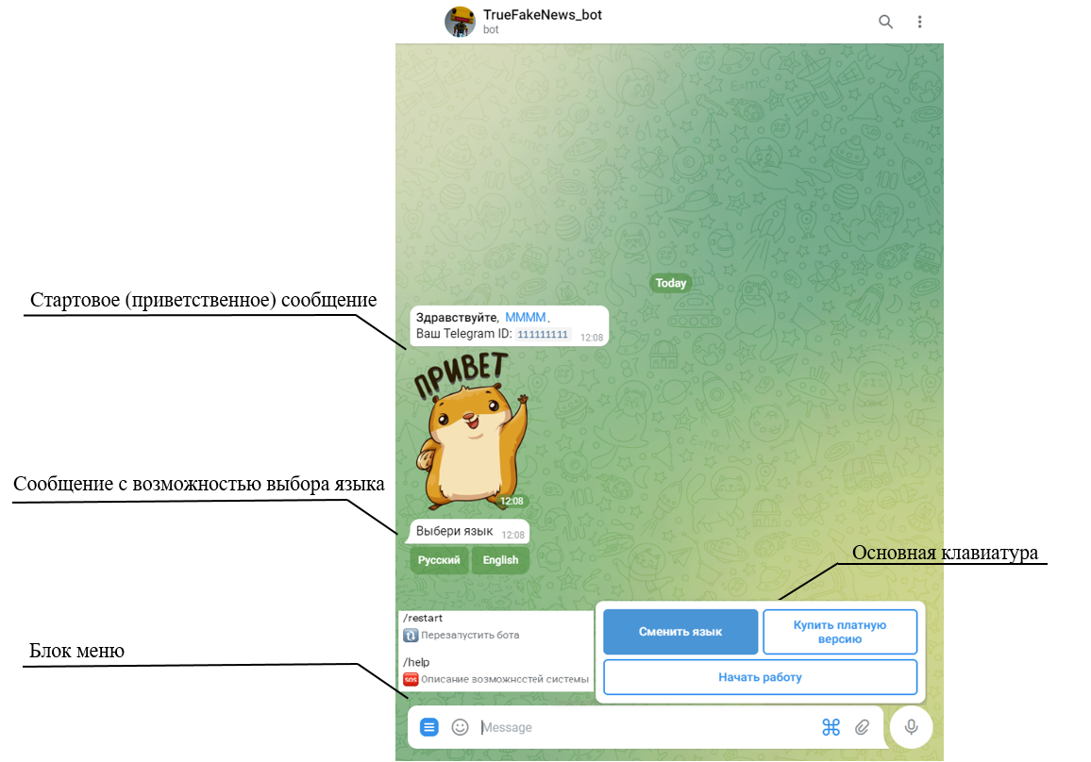

Рисунок 14 – Экранная форма «Главная страница»

На странице обработки информации, представленной на рисунке 15, пользователь получает сообщение о готовности к обработке и может:

* отправить текст новости для обработки;
* получить сообщение о некорректном вводе при отправке системе не текстового сообщения;
* получить сообщение о необходимости покупки платной версии для обработки текстов длиной более 1500 символов;
* получить сообщение с результатами обработки информации;
* перезагрузить систему или запросить сообщение о возможностях системы, выбрав соответствующий пункт в блоке меню;
* завершить обработку информации при помощи кнопки «Завершить работу»;
* запросить сообщение с возможностью выбора языка системы, нажав кнопку «Сменить язык»;
* запросить список товаров и открыть меню покупки при помощи кнопки «Купить платную версию».

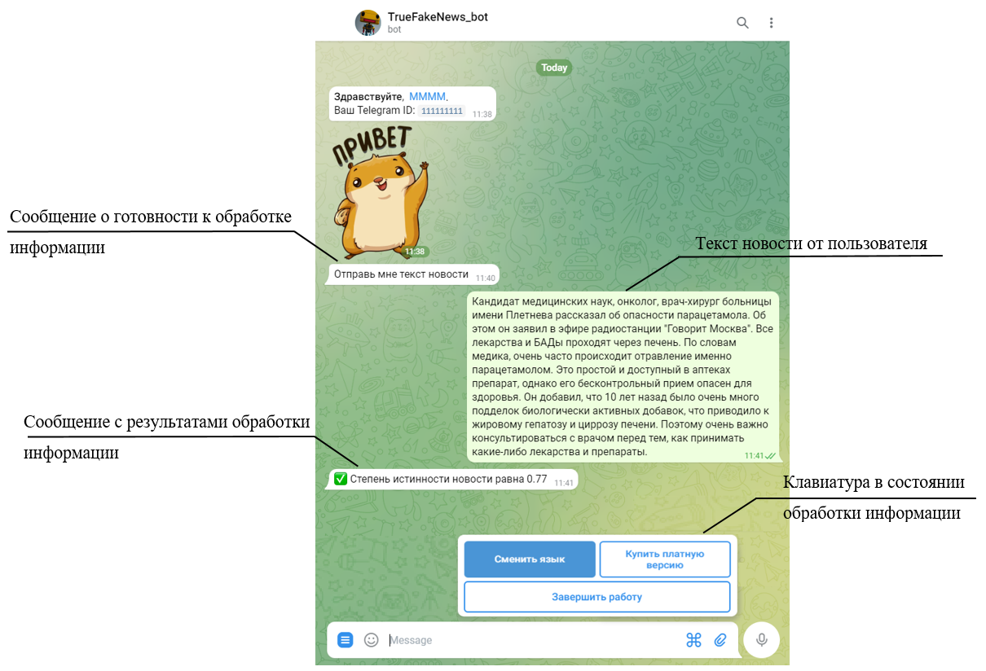

Рисунок 15 – Экранная форма «Страница обработки информации»

На странице покупки, представленной на рисунке 16, пользователь получает сообщение со списком товаров и может:

* получить сообщение с ID транзакции и кнопкой «Оплатить» при помощи нажатия на клавиатуре одной из кнопок с наименованием товара;
* вернуться на главную страницу при помощи нажатия на кнопку «В главное меню»;
* перейти на форму оплаты Qiwi при нажатии на кнопку «Оплатить»;
* получить сообщение об успешности или не успешности оплаты;
* получить сообщение о некорректных действиях при попытке отправки сообщения системе.

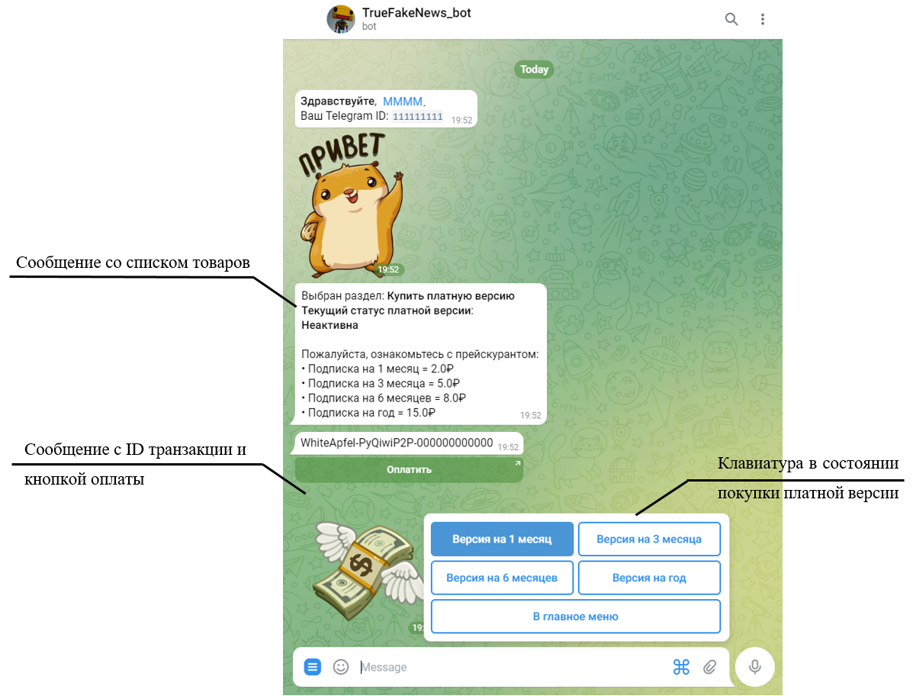

Рисунок 16 – Экранная форма «Страница покупки»

Таким образом, на основе графа состояний интерфейса, графа абстрактного диалога и с учётом психофизических особенностей человека, связанных с восприятием, запоминанием и обработкой информации, был спроектирован пользовательский интерфейс программной системы оценки медицинских новостей.

**2.2.4 Проектирование базы данных системы**

Инфологическая модель данных определяет совокупность объектов предметной области и демонстрирует связи между ними [9]. В результате анализа предметной области были выявлены следующие объекты: пользователь, результат обработки информации, транзакция, товар, платная версия. Информация, используемая системой, хранится в базе данных.

На основе полученных объектов была построена схема инфологической модели базы данных, представленная на рисунке 17.

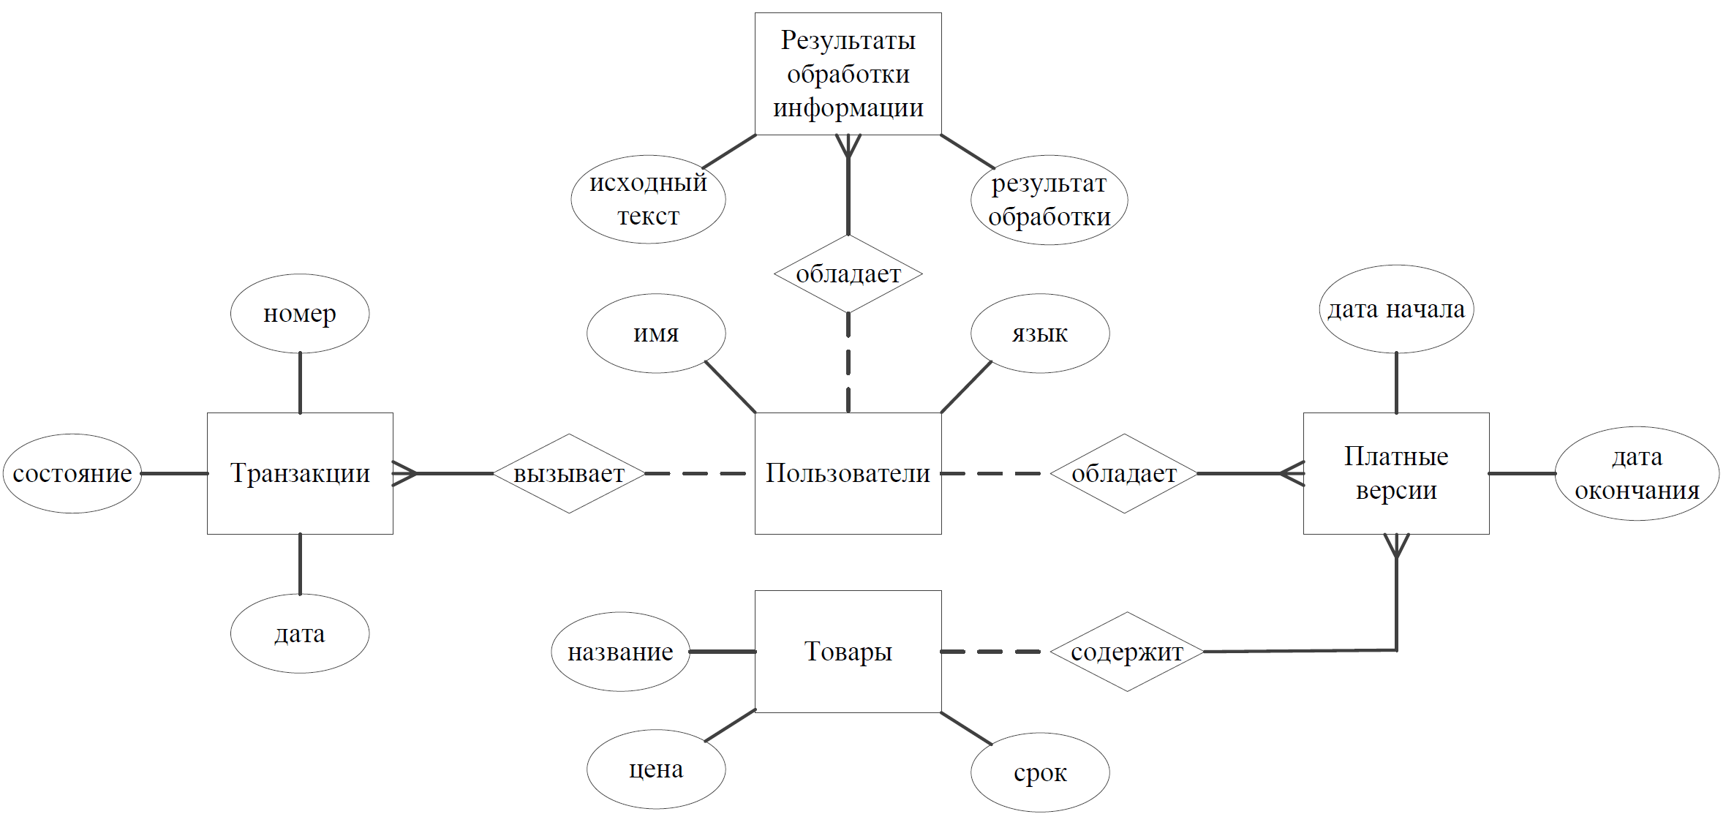

Рисунок 17 – Инфологическая модель базы данных

В базе данных хранится информация:

* о пользователях, которые когда-либо пользовались программной системой;
* о транзакциях на покупку товаров, которые завершились успешно или были отозваны;
* о результатах обработки информации, полученной от пользователя;
* о платных версиях, оформленных пользователями;
* о товарах, которые предлагаются к покупке.

При первом входе в систему информация о пользователе добавляется в соответствующую таблицу базы данных. Когда пользователь передаёт системе информацию для обработки, то эта информация и результат её обработки записывается в таблицу результатов обработки. Если пользователь решил купить платную версию, то информация об открытой транзакции добавляется в таблицу транзакций. После успешной оплаты, информация о транзакции обновляется, изменяя статус на «закрыта». Если же покупка была отменена, то статус транзакции изменяется на «отозвана». Когда пользователь оплатил покупку одной из платных версий из таблицы товаров, то информация об этой записывается в таблицу платных версий.

Для хранения данных, с которыми работает разрабатываемая система, используется реляционная база данных и встраиваемая СУБД SQLite, которая обладает простотой подключения и настройки и быстрым выполнением запросов и команд [12].

На рисунке 18 приведена даталогическая модель базы данных.

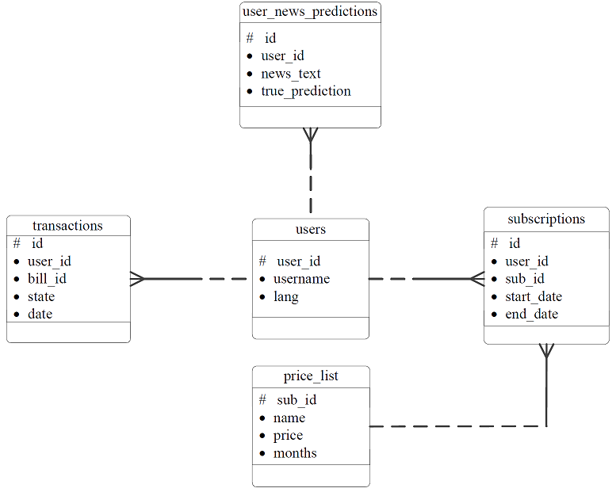

Рисунок 18 – Даталогическая модель базы данных

Таким образом, на основе указанных выше таблиц и схем была разработана база данных программной системы оценки медицинских новостей.

**2.2.5 Разработка схем алгоритмов основных компонентов системы**

В процессе проектирования подсистем, модулей и сопрограмм были построены схемы алгоритмов для сопрограмм обработки действий пользователя в стартовом состоянии и в состоянии обработки информации (см. рисунки 19, 20). Алгоритмы остальных подсистем, модулей и сопрограмм элементарны и их схемы не добавят уточнений в процесс проектирования.

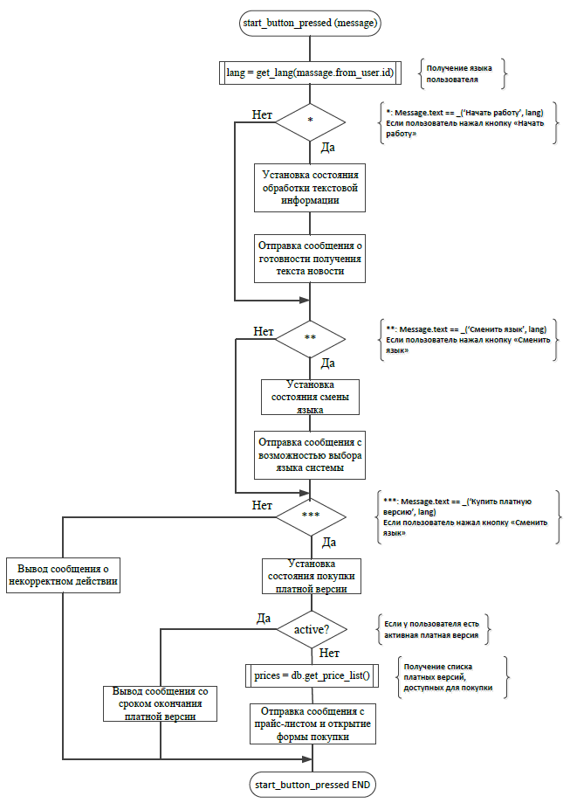

Рисунок 19 – Схема алгоритма сопрограммы обработки действий пользователя в стартовом состоянии

Схемы алгоритмов на рисунках 19-20 представляют собой схематичные представления процессов обработки действий пользователя в стартовом состоянии и в состоянии обработки информации.

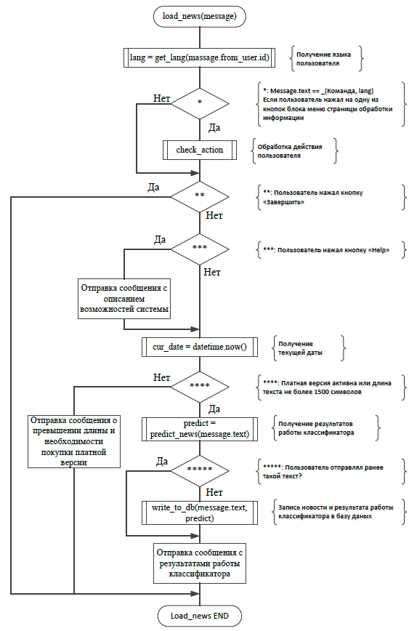

Рисунок 20 – Схема алгоритма сопрограммы обработки действий пользователя в состоянии обработки информации

Схемы алгоритмов на рисунках 19-20 предназначены для документирования и объяснения операций, происходящих в описываемых процессах.

**2.2.6 Компоновка программной системы**

Процесс проектирования физической структуры программного продукта не может обойтись без диаграммы компоновки, которая показывает, из каких частей состоит система и как эти части взаимодействуют между собой. Эта диаграмма позволяет получить высокоуровневое представление о компонентах системы – физических заменяемых частях программного продукта, которые соответствуют некоторому набору интерфейсов и обеспечивают их реализацию.

Исходя из количества компонентов программного обеспечения, которые могут быть повторно использованы и представляют собой отдельную и самостоятельную часть, была получена диаграмма компоновки разрабатываемой системы (см. рисунок 19).

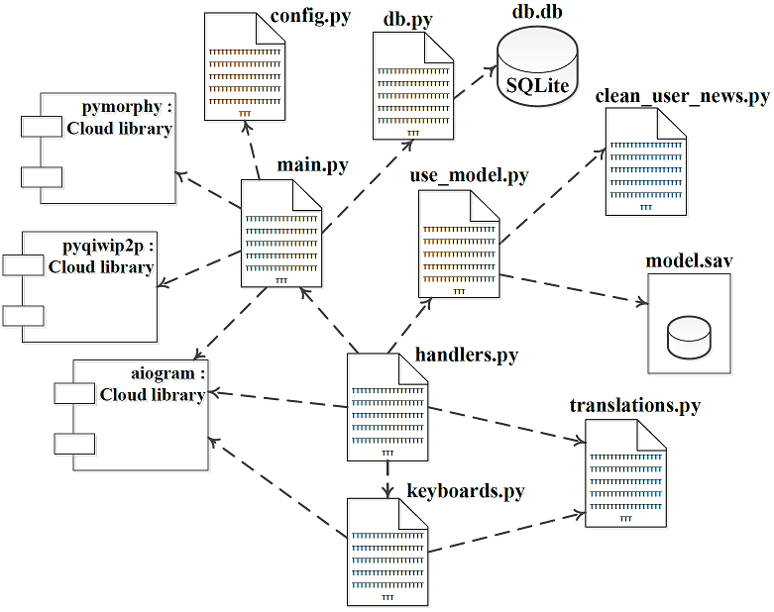

Рисунок 21 – Диаграмма компоновки программного продукта

Диаграмма компоновки программной системы оценки медицинских новостей содержит:

* девять файлов: main.py (файл Python, представляющий собой главный файл системы), config.py (файл Python, представляющий собой конфигурационный файл системы), db.py (файл Python, представляющий собой файл с описанием методов для работы с базой данных), handlers.py (файл Python, представляющий собой файл с методами обработки действий пользователя), keyboard.py (файл Python, представляющий собой файл с реализаций различных вариантов клавиатур системы), translations.py (файл Python, предназначенный для реализации локализации системы), use\_model.py (файл Python, предназначенный для взаимодействия с классификатором), clean\_user\_news.py (файл Python, предназначенный для предобработки текста, полученного от пользователя), model.sav (файл с расширением резервного сохранения, предназначенный для хранения настроенного классификатора);
* три бибилиотеки: pymorphy (библиотека морфологического анализатора русских текстов), pyqiwip2p (библиотека для доступа к API платёжной системы Qiwi), aiogram (библиотека для взаимодействия с Telegram API);
* одну базу данных db.db (база данных SQLite).

**2.3 Выбор стратегии тестирования и разработка тестов**

Для тестирования системы было выбрано 2 вида тестирования:

* функциональное – для того, чтобы убедиться в соответствии продукта нужной функциональной спецификации;
* оценочное – для тестирования системы на соответствие основным требованиям.

**2.3.1 Функциональное тестирование**

Подобный вид тестирования производится вручную и часто называется тестированием с управлением по данным или по принципу «черного ящика», то есть при тестировании неизвестно, как работает программа, но важно, чтобы входные данные при этом корректно обрабатывались и приводили к ожидаемому результату. Функциональное тестирование позволяет выявлять ошибки, поскольку работа с некорректными данными может испортить пользовательский опыт использования системы.

Воспользуемся методом причинно-следственных связей, так как методы эквивалентного разбиения и анализа граничных значений предназначены для программ, занимающихся, например, расчётами и вычислениями. Разработанные методом причинно-следственных связей тесты приведены в таблице 4.

Таблица 4 – Тестирование методом анализа причинно-следственных связей

|  |  |  |  |
| --- | --- | --- | --- |
| Тест | Ожидаемый результат | Полученный результат | Вывод |
| Первый запуск системы | Открытие приветственной страницы | Открытие приветственной страницы | Успешно |
| Нажатие кнопки «Start» | Демонстрация приветственного сообщения и переход на главную страницу | Демонстрация приветственного сообщения и переход на главную страницу | Успешно |
| Нажатие кнопки перезагрузки в блоке меню | Демонстрация приветственного сообщения и открытие главной страницы | Демонстрация приветственного сообщения и открытие главной страницы | Успешно |
| Нажатие кнопки получения описания возможностей системы в блоке меню | Демонстрация сообщения с описанием возможностей системы | Демонстрация сообщения с описанием возможностей системы | Успешно |
| Отправка сообщения системе на экранной форме «Главная страница» | Демонстрация сообщения о некорректном действии | Демонстрация сообщения о некорректном действии | Успешно |

Продолжение таблицы 4

|  |  |  |  |
| --- | --- | --- | --- |
| Нажатие на кнопку «Сменить язык» на главной странице | Демонстрация сообщения с возможностью выбора языка системы | Демонстрация сообщения с возможностью выбора языка системы | Успешно |
| Отправка сообщения системе в состоянии смены языка | Демонстрация сообщения о некорректном действии | Демонстрация сообщения о некорректном действии | Успешно |
| Нажатие на кнопку выбора языка в состоянии смены языка | Демонстрация приветственного сообщения на выбранном языке и переход на главную страницу | Демонстрация приветственного сообщения на выбранном языке и переход на главную страницу | Успешно |
| Нажатие на кнопку «Начать работу» на главной странице | Демонстрация сообщения о готовности к обработке информации | Демонстрация сообщения о готовности к обработке информации | Успешно |
| Отправка не текстовой информации в состоянии обработки информации | Демонстрация сообщения о некорректном вводе | Демонстрация сообщения о некорректном вводе | Успешно |

Продолжение таблицы 4

|  |  |  |  |
| --- | --- | --- | --- |
| Отправка текстовой информации в состоянии обработки информации | Демонстрация сообщения с результатами обработки полученной информации | Демонстрация сообщения с результатами обработки полученной информации | Успешно |
| Нажатие на кнопку «Завершить работу» в состоянии обработки информации | Демонстрация сообщения о возврате на главную страницу | Демонстрация сообщения о возврате на главную страницу | Успешно |
| Нажатие на кнопку «Купить платную версию» (при наличии активной) | Демонстрация сообщения о наличии активной платной версии и сроке её окончания | Демонстрация сообщения о наличии активной платной версии и сроке её окончания | Успешно |
| Нажатие на кнопку «Купить платную версию» (при отсутствии активной) | Демонстрация сообщения со списком товаров и открытие страницы покупки платной версии | Демонстрация сообщения со списком товаров и открытие страницы покупки платной версии | Успешно |
| Нажатие кнопки товара в состоянии покупки товара | Демонстрация сообщения с кнопкой «оплатить» | Демонстрация сообщения с кнопкой «оплатить» | Успешно |
| Нажатие кнопки «оплатить» в состоянии покупки товара | Переход на форму оплаты Qiwi | Переход на форму оплаты Qiwi | Успешно |

Продолжение таблицы 4

|  |  |  |  |
| --- | --- | --- | --- |
| Проведение оплаты на форме оплаты Qiwi | Возврат на главную страницу и демонстрация сообщения об успешной оплате | Возврат на главную страницу и демонстрация сообщения об успешной оплате | Успешно |
| Отмена оплаты на форме оплаты Qiwi | Возврат на главную страницу и демонстрация сообщения об отмене оплаты | Возврат на главную страницу и демонстрация сообщения об отмене оплаты | Успешно |
| Нажатие кнопки «В главное меню» в состоянии покупки товара | Возврат на главную страницу и демонстрация сообщения о возврате | Возврат на главную страницу и демонстрация сообщения о возврате | Успешно |

По результатам функционального тестирования, представленным в таблице 4, был сделан вывод о соответствии программного продукта функциональной спецификации.

**2.3.2 Оценочное тестирование**

В ходе оценочного тестирования, которое ещё называют «тестированием системы в целом», были проведены следующие виды проверок:

* тестирование удобства использования – последовательная проверка соответствия программного продукта и документации на него основным положениям технического задания;
* тестирование удобства эксплуатации – анализ психологических факторов, возникающих при работе с системой;

Во время тестирования удобства использования, которое предназначено для тестирования навигации, контента и другой информации для пользователя, было проверено:

* отсутствие орфографических и грамматических ошибок в экранных формах;
* отсутствие некорректных ссылок, «битых» изображений и неработающих кнопок;
* корректность отображения сообщений, отправляемых системой;
* корректность работы переходов между страницами и состояниями;
* корректность работы локализации системы.

В ходе данной проверки недостатков и неполадок выявлено не было. Таким образом, можно сделать вывод о том, что разрабатываемый программный продукт удобен в использовании.

Во время тестирования удобства эксплуатации была использована проверка Design audit – тестирование, в котором участники анализируют систему на соответствие десяти эвристикам Нильсена:

* видимость состояния системы – система всегда должна держать пользователя в курсе происходящего и своевременно давать обратную связь;
* схожесть системы с реальным миром – система должна быть понятной для пользователя, чтобы человек мог быстро разобраться в работе программного продукта;
* свобода действий – пользователь имеет возможность отменить совершённые действия;
* последовательность и стандартизация – система должна быть последовательной и предсказуемой для пользователя;
* предотвращение ошибок – логика работы системы должна сводить вероятность промахов и ошибок пользователя к минимуму;
* распознать, а не вспомнить – пользователь не должен искать важную информацию и запоминать её расположение. Она должна всегда быть на виду;
* гибкость и эффективность использования – пользователь должен иметь возможность совершать часто повторяющиеся действия как можно быстрее и с наименьшими усилиями;
* эстетика и минимализм – совершенство дизайна достигается не тогда, когда больше нечего добавить, а когда нечего отнять;
* помощь в распознавании ошибок – сообщения об ошибках должны быть понятными и чётко указывать на проблему;
* помощь и документация – система должна обладать руководствами и инструкциями.

В Design audit приняли участие 8 человек, обучающихся в группе ИУ6-82Б.

По результатам Design audit 88% опрашиваемых считают, что программный продукт соответствует десяти эвристикам Нильсена.

Основываясь на результатах тестирования, можно сделать вывод о высокой степени удобства эксплуатации программного продукта.

**3 Разработка технологии использования программной системы**

**3.1 Этапы использования программной системы**

С целью оценки истинности или ложности медицинского контента, найденного в интернете конкретным пользователем, необходимо разработать технологию использования программной системы.

Первым этапом использования является процесс, когда пользователь выполняет навигацию по интернет ресурсам разной релевантности и доверительности на русском языке, и по этой информации возникает сомнение в истинности. В данный момент начинается практическое применение программной системы, для которого необходимо:

* открыть сайт «Telegram Web» или же запустить предварительно установленное на устройство приложение Telegram. Для установки приложения требуется следовать инструкциям по установке от компании-создателя Telegram;
* используя строку поиска, найти и запустить программную систему оценки медицинских новостей;
* следуя руководству пользователя, выбрать язык работы системы и перейти на форму «Страница обработки информации».

Получив от системы сообщение о готовности к обработке информации, пользователю необходимо:

* выделить без картинок и фотографий текст ранее найденной информации о здравоохранении;
* с помощью комбинации клавиш CTRL+C или же нажатием кнопки «копировать» сохранить данные в буфер обмена операционной системы персонального устройства;
* с помощью комбинации клавиш CTRL+V или же нажатием кнопки «вставить» ввести данные из буфера обмена в поле ввода (также возможно ручное введение информации в поле ввода);
* нажать на кнопку «отправить», тем самым передав информацию на вход программной системы для обработки.

Если объём переданной информации более 1500 символов, то система продемонстрирует сообщение о превышении допустимой длины вводимой информации и необходимости покупки платной версии.

Для покупки платной версии необходимо следовать руководству пользователя.

Если же объём переданной информации не более 1500 символов или платная версия активна, то система продемонстрирует сообщение с результатами обработки данных о здравоохранении.

В результате пользователь получает цифровое значение в интервале [0; 1], демонстрирующее степень, с которой переданная пользователем информация является истинной/ложной. Если получена единица, то новость полностью доверительна на основе используемого классификатора и набора данных, на котором выполнялось обучение. Если полученное значение лежит в интервале [0; 0.5], то доверять информации, переданной системе, не рекомендуется. Для значений в диапазоне (0,5; 1]: чем выше степень истинность, тем уровень доверия к новости.

После получения результатов, пользователь может передать на вход системы следующую медицинскую новость или же завершить работу.

Для завершения работы программного продукта необходимо с помощью кнопки «Выйти» закрыть систему в Telegram.

В процессе разработки технологии использования программной системы была получена схема этапов использования, представленная на рисунке 22.

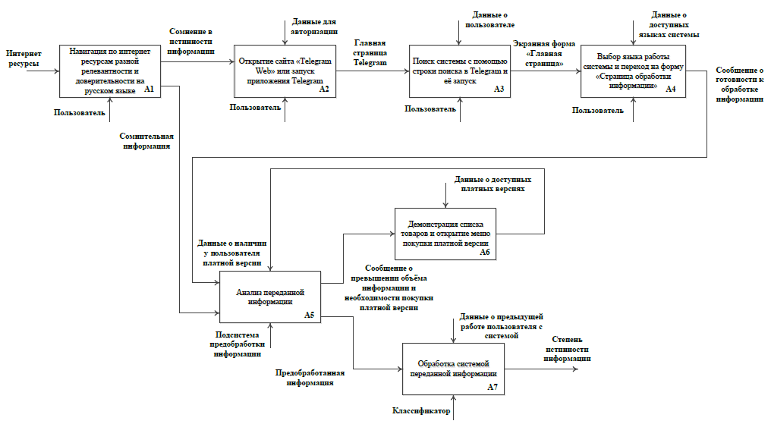

Рисунок 22 – Схема этапов использования программой системы

Схема этапов использования программой системы, представленная на рисунке 22, предназначена для документирования и объяснения операций, происходящих в описываемых этапах.

**3.2 Границы области применения программной системы**

**ЗАКЛЮЧЕНИЕ**

**СПИСОК ИСПОЛЬЗОВАННЫХ ИСТОЧНИКОВ**

1. Зуйкина К.Л., Соколова Д.В., Особенности идентификации фейковых новостей молодёжной аудиторией [Электронный ресурс]. URL: https://cyberleninka.ru/article/n/osobennosti-identifikatsii-feykovyh-novostey-molodezhnoy-auditoriey/viewer (дата обращения 15.05.2023).
2. Лифшиц Ю., Автоматическая классификация текстов // Лекция №6 курса Алгоритмы для Интернета [Электронный ресурс]. URL: https://logic.pdmi.ras.ru/~yura/internet/06ianote.pdf (дата обращения 15.05.2023).
3. Текстовая классификация с TF-IDF, LSTM и BERT [Электронный ресурс]. URL: https://medium.com/@claude.feldges/text-classification-with-tf-idf-lstm-bert-a-quantitative-comparison-b8409b556cb3 (дата обращения 15.05.2023).
4. Текстовая классификация с использованием TF-IDF [Электронный ресурс]. URL: https://medium.com/swlh/text-classification-using-tf-idf-7404e75565b8 (дата обращения 15.05.2023).
5. Классификация в машинном обучении [Электронный ресурс]. URL: https://www.helenkapatsa.ru/klassifikatsiia/ (дата обращения 15.05.2023).
6. Функция потерь (Loss Function) [Электронный ресурс]. URL: https://www.helenkapatsa.ru/funktsiia-potieri/ (дата обращения 15.05.2023).
7. Случайный лес (Random Forest) [Электронный ресурс]. URL: https://www.helenkapatsa.ru/sluchainyi-lies/ (дата обращения 15.05.2023).
8. Метрики в задачах машинного обучения [Электронный ресурс]. URL: https://habr.com/ru/company/ods/blog/328372/ (дата обращения 15.05.2023).
9. Иванова Г.С. Технология программирования: учебник / Г.С. Иванова. – 3-е изд., стер. – Москва: КНОРУС, 2018. 336 с. (Бакалавриат).
10. Aiogram documentation [Электронный ресурс]. URL: https://docs.aiogram.dev/en/latest/index.html (дата обращения 15.05.2023).
11. Буч Г., Рамбо Д., Якобсон И. Язык UML. Руководство пользователя – 2-е изд. Пер. с англ. Мухин Н. – ДМК Пресс, 2006. 496 с.
12. SQLite – самая простая БД, которая работает везде [Электронный ресурс]. URL: https://thecode.media/sqlite/ (дата обращения 15.05.2023).

**ПРИЛОЖЕНИЕ А**

Техническое задание

Листов 9



1 Введение

Настоящее техническое задание распространяется на разработку программной системы оценки медицинских новостей, используемой для реализации функции рекомендации того, можно ли доверять новостному контенту, полученному от пользователя, и предназначенной для выдачи оценки истинности или ложности информации со степенью уверенности.

Мировая глобализация, увеличение роли онлайн-СМИ, а также неуклонное возрастание пользователей интернета приводят к тому, что люди всё чаще отдают предпочтение использованию новых социальных медиаресурсов. Однако насколько сильно увеличивается популярность новых источников информации, настолько же сильно происходит уменьшение достоверности публикуемого материала. Всё чаще тиражируемая информация о здоровье и медицине оказывается целенаправленно ложной и её становится всё сложнее разглядеть среди мощного информационного потока. С помощью откровенно ложных новостей, которые стало принято называть фейковыми, активно продвигаются необходимые авторам сведения и осуществляется манипулирование общественным мнением.

Актуальность выбранной темы заключается в том, что угроза сфальсифицированной информации из области здравоохранения остаётся открытой в информационной повестке и в настоящее время, ведь подобные сведения могут содержать потенциально опасную для здоровья информацию и привести к неправильному выбору метода лечения, рискованному поведению или потере доверия к настоящим специалистам.

2 Основания для разработки

Программная система оценки медицинских новостей разрабатывается в соответствии с тематикой кафедры Компьютерные системы и сети.

3 Назначение разработки

Основное назначение программной системы оценки медицинских новостей заключается в получении от пользователя, объектом интереса которого является контент в сфере медицины, в истинности которого он не уверен, текста новости и в выдаче оценки истинности или ложности этой информации.

4 Исходные данные, цели и задачи

4.1 Исходные данные

4.1.1 Аллен Б. Дауни. Основы Python. Научитесь думать, как программист. Пер. с англ. Черникова С. – Москва: Манн, Иванов и Фербер, 2021. 304 с

4.1.2 Шергин Т.О. Методы детектирования искусственных новостей [Электронный ресурс]. URL: https://moluch.ru/archive/317/72335/ (дата обращения 27.02.2023).

4.1.3 Текстовая классификация с TF-IDF, LSTM и BERT [Электронный ресурс]. URL: https://medium.com/@claude.feldges/text-classification-with-tf-idf-lstm-bert-a-quantitative-comparison-b8409b556cb3 (дата обращения 27.02.2023).

4.2 Цель работы

Целью работы является программная система оценки медицинских новостей для реализации функции оценки того, заслуживает ли полученная от пользователя информация доверия.

4.3 Решаемые задачи

4.3.1 Осуществление постановки задачи оценки медицинских новостей. Выполнение сравнительного анализа существующих алгоритмов классификации текстовых данных. Определение основных требований к разрабатываемой системе и её функций.

4.3.2 Анализ требований технического задания. Обоснование выбора языка, среды разработки, модели жизненного цикла и подхода к проектированию системы. Выполнение проектирования базы данных для хранения информации о пользователях и переданных на обработку новостях. Разработка структуры системы. Проектирование и реализация компонентов системы и интерфейса пользователя. Выполнение компоновки системы и осуществление её комплексного тестирования.

4.3.3 Разработка технологии использования системы.

5 Требования к программНОй системе

5.1 Требования к функциональным характеристикам

5.1.1 Выполняемые функции

5.1.1.1 Для пользователя с неактивной платной версией:

* выбор языка системы (русского или английского);
* перезагрузка системы;
* получение описания возможностей системы;
* передача текста новости длиной не более 1500 символов на вход системы;
* получение оценки истинности или ложности контента, переданного системе;
* покупка платной версии.

5.1.1.2 Для пользователя с активной платной версией:

* выбор языка системы (русского или английского);
* перезагрузка системы;
* получение описания возможностей системы;
* передача текста новости любой длины на вход системы;
* получение оценки истинности или ложности контента, переданного системе;
* получение информации о сроке активности платной версии.

5.1.2 Исходные данные

Для пользователя в любой роли исходными данными является сообщение, переданное на вход системы и содержащее текст медицинской новости.

5.1.3 Результаты

Для пользователя в любой роли результатом является выдача системой сообщения о степени истинности введённой пользователем новости.

5.2 Требования к надежности

5.2.1 Предусмотреть контроль вводимой информации.

5.2.2 Предусмотреть защиту от некорректных действий пользователя.

5.2.3 Обеспечить целостность информации в базе данных.

5.3 Условия эксплуатации

5.3.1 Условия эксплуатации в соответствие с СанПиН 2.2.2/2.4.1340-03.

5.4 Требования к составу и параметрам технических средств

5.4.1 Минимальная конфигурация технических средств:

5.4.1.1 Тип процессора Pentium-4.

5.4.1.2 Минимальная тактовая частота процессора 800 MГц.

5.4.1.3 Объем ОЗУ 128 Мб.

5.4.1.4 Свободное место на жёстком диске 50 Mб.

5.5 Требования к информационной и программной совместимости

5.5.1 Система должна работать под управлением операционных систем семейств WIN32, WIN64 (Windows XP, Windows Vista, Windows 7, Windows 8, Windows 10, Windows 11), Linux Debian (как 32, так и 64-битной), iOS (версия 9 и новее), macOS (начиная с версии El Capitan), а также Android (Lollipop и новее).

5.6 Требования к маркировке и упаковке

Требования к маркировке и упаковке не предъявляются.

5.7 Требования к транспортированию и хранению

Требования к транспортировке и хранению не предъявляются.

6 Требования к программной документации

6.1 Разрабатываемые программные модули должны быть самодокументированы, т.е. тексты программ должны содержать все необходимые комментарии.

6.2 Разрабатываемое программное обеспечение должно включать справочную систему.

6.3 В состав сопровождающей документации должны входить:

6.3.1 Расчетно-пояснительная записка на 55-65 листах формата А4 (без приложений).

6.3.2 Техническое задание (Приложение A).

6.3.3 Файл с алгоритмом настройки классификатора (Приложение Б).

6.3.4 Руководство пользователя (Приложение В).

6.3.5 Фрагмент исходного текста программы (Приложение Г).

6.4 Графическая часть должна быть выполнена на 6 листах формата А1 (копии формата А3/А4 включить в качестве приложений к расчетно-пояснительной записке) и содержать следующие схемы, диаграммы, графы:

6.4.1 Схема структурная информационной системы – 1 лист формата А1.

6.4.2 Функциональная диаграмма процесса обработки текста новости – 1/2 листа формата А1.

6.4.3 Функциональная диаграмма процесса покупки платной версии – 1/2 листа формата А1.

6.4.4 Диаграмма вариантов использования – 1 лист формата А1.

6.4.5 Граф состояний интерфейса – 1/2 листа формата А1.

6.4.6 Граф абстрактного диалога – 1 лист формата А1.

6.4.7 Формы интерфейса – 1/2 листа формата А1.

6.4.8 Инфологическая модель базы данных – 1/4 листа формата А1.

6.4.9 Даталогическая модель базы данных – 1/4 листа формата А1.

6.4.10 Диаграмма компоновки программного продукта – 1/4 листа формата А1.

6.4.11 Схема этапов использования системы – 1/4 листа формата А1.

7 Технико-экономические показатели

Выполнить технико-экономическое обоснование разработки.

8. Стадии и этапы разработки

| № | Название этапа | Срок,  даты, % | Отчетность |
| --- | --- | --- | --- |
| 1. | Разработка технического задания | 2.02.2023 -28.02.2023  5 % | Утвержденное техническое задание и задание на выпускную квалификационную работу |
| 2. | Анализ требований и уточнение спецификаций | 15.03.2023 - 28.03.2023  5% | Спецификации программного обеспечения. |
| 3. | Проектирование структуры программного обеспечения, проектирование компонентов (технический проект) | 1.03.2023 -31.03.2023  35% | Схема структурная программного продукта. Частичная проектная документация. |
| 4. | Реализация компонентов и автономное тестирование компонентов.  Сборка и комплексное тестирование.  Оценочное тестирование и (рабочий проект). | 1.04.2023 -10.05.2023  38% | Рабочая версия ПО.  Тексты программных компонентов.  Тесты, результаты тестирования. |
| 5. | Разработка документации. | 11.05.2023 -25.05.2023 10% | Расчетно-пояснительная записка. |
| 6. | Прохождение нормоконтроля, проверка на антиплагиат, получение рецензии, подготовка доклада и предзащита. | 25.05.2023-6.06.2023  5 % | Иллюстративный материал, доклад, рецензия, справки о нормоконтроле и проценте плагиата. |
| 7. | Защита выпускной квалификационной работы. | 1.06.2023-04.07.2023  2 % |  |

9 Порядок контроля и приемки

9.1 Порядок контроля

Контроль выполнения осуществляется руководителем еженедельно.

9.2 Порядок защиты

Защита осуществляется перед государственной экзаменационной комиссией (ГЭК).

9.3 Срок защиты

Срок защиты определяется в соответствии с планом заседаний ГЭК.

10 ПРИМЕЧАНИЕ

В процессе выполнения работы возможно уточнение отдельных требований технического задания по взаимному согласованию руководителя и исполнителя.

**ПРИЛОЖЕНИЕ Б**

Руководство пользователя

Листов 13

|  |  |
| --- | --- |
| Gerb-BMSTU_01 | **Министерство науки и высшего образования Российской Федерации**  **Федеральное государственное бюджетное образовательное учреждение**  **высшего образования**  **«Московский государственный технический университет**  **имени Н.Э. Баумана**  **(национальный исследовательский университет)»**  **(МГТУ им. Н.Э. Баумана)** |

ФАКУЛЬТЕТ **Информатика и системы управления**

КАФЕДРА **Компьютерные системы и сети**

НАПРАВЛЕНИЕ ПОДГОТОВКИ **09.03.01 Информатика и вычислительная техника**

ПРОГРАММНАЯ СИСТЕМА ОЦЕНКИ МЕДИЦИНСКИХ НОВОСТЕЙ

Руководство пользователя

Листов 13

|  |  |  |  |  |
| --- | --- | --- | --- | --- |
| Студент | ИУ6-82Б |  |  | М.Э. Хабаров |
|  | (Группа) |  | (Подпись, дата) | (И.О. Фамилия) |
|  |  |  |  |  |
| Руководитель |  |  |  | В.В. Гуренко |
|  |  |  | (Подпись, дата) | (И.О. Фамилия) |
|  |  |  |  |  |

*2023 г*

**СОДЕРЖАНИЕ**

1 Общие сведения о программном продукте8

2 Начало работы с программным продуктом9

3 Инструкция по работе с программной системой10

3.1 Изменение языка системы10

3.2 Покупка платной версии10

3.3 Обработка текста медицинской новости10

4 Возможные сообщения об ошибках10

5 Общие рекомендации10

**1 Общие сведения о программном продукте**

Задача программного продукта заключается в использовании графических и технических решений, максимально полно и удобно отвечающих функциональности системы оценки медицинских новостей, с целью предоставления пользователю интерфейса для получения оценки, заслуживает ли контент из области здравоохранения доверия.

Программная система позволяет пользователю, объектом интереса которого является контент в сфере медицины, в истинности которого он не уверен, передать системе текст новости и получить в ответ оценку истинности или ложности этой информации.

В проекте предоставляются:

* возможность передачи текста новости на вход системы;
* возможность получения оценки истинности или ложности контента, переданного системе;
* возможность выбора языка системы (русского или английского);
* возможность перезагрузки системы;
* возможность получения описания возможностей системы;
* возможность покупки платной версии.

**2 Начало работы с программным продуктом**

Для начала работы с настоящим программным продуктом достаточно иметь стабильное интернет-соединение, открыть веб-страницу или приложение Telegram и запустить систему TrueFakeNews\_bot.

При первом запуске пользователь попадает на приветственную страницу (см. рисунок В.1), которая позволяет ознакомиться с описанием системы и начать работу с системой при помощи кнопки «Start».

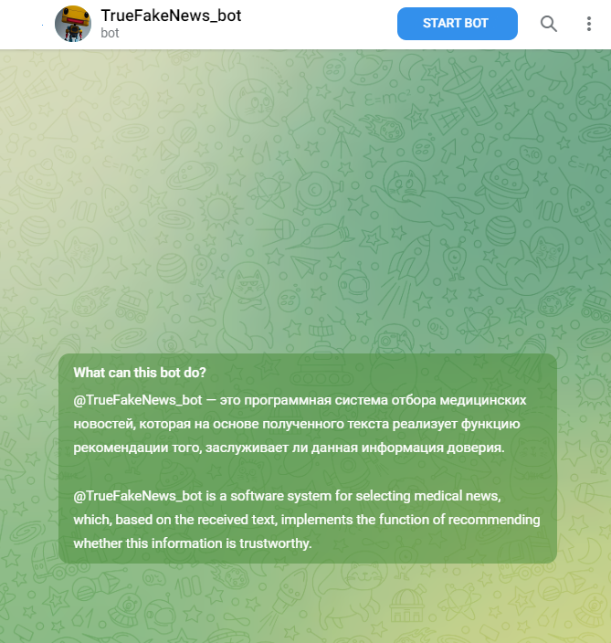

Рисунок В.1 – Внешний вид экранной формы «Приветственная страница»

В случае повторного запуска системы или же нажатия кнопки «Start» на приветственной странице пользователь попадает на главную страницу (см. рисунок В.2), которая демонстрирует приветственное сообщение и позволяет:

* перезагрузить систему или запросить сообщение о возможностях системы, выбрав соответствующий пункт в блоке меню;
* начать обработку текста медицинской новости нажатием кнопки «Начать работу»;
* сменить язык системы нажатием кнопки «Сменить язык»;
* перейти на страницу покупки платной версии нажатием кнопки «Купить платную версию».

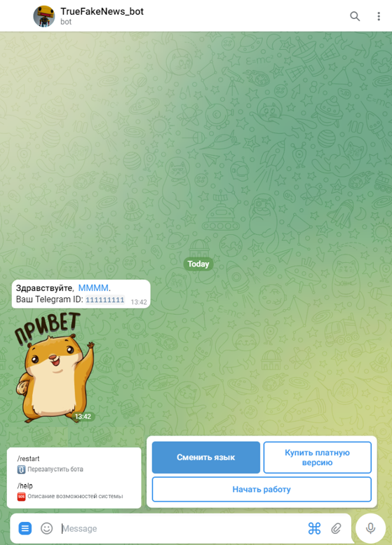

Рисунок В.2 – Внешний вид экранной формы «Главная страница»

**3 Инструкция по работе с программной системой**

**3.1 Изменение языка системы**

После попадания на главную страницу пользователь, нажав на кнопку «Сменить язык», может вызвать демонстрацию сообщения с возможностью выбора русского или английского языка системы (см. рисунок В.3).



Рисунок В.3 – Внешний вид сообщения с возможностью выбора языка системы

Если в процессе выбора языка системы пользователь попытается совершить другое действие, то система продемонстрирует сообщение «Некорректное действие».

После того, как пользователь выберет язык, произойдёт перезагрузка системы и автоматическое открытие главной страницы, а также будет продемонстрировано приветственное сообщение на выбранном языке.

**3.2 Покупка платной версии**

Как уже упоминалось ранее, при нажатии на кнопку «Купить платную версию» на главной странице, пользователь попадает на экранную форму «Страница покупки» (см. рисунок В.4).

На странице покупки пользователю демонстрируется сообщение со списком товаров и открывается меню покупки.

При нажатии на кнопку «В главное меню» пользователь возвращается на главную страницу.

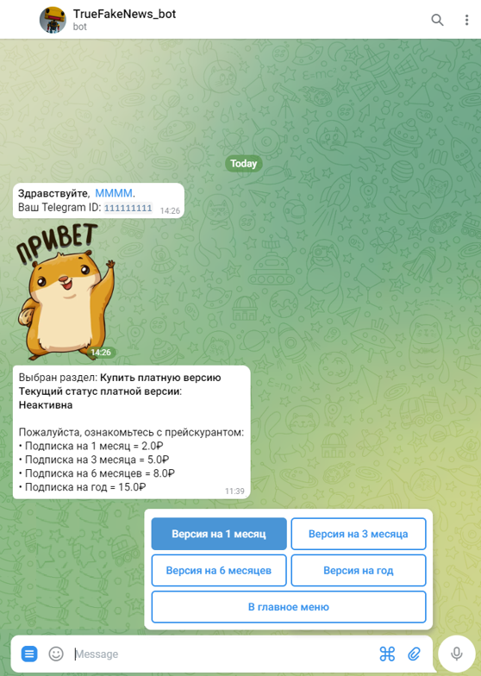

Рисунок В.4 – Внешний вид экранной формы «Страница покупки»

При нажатии на одну из кнопок товара пользователю демонстрируется сообщение с ID-транзакции и кнопкой оплаты (см. рисунок В.5).



Рисунок В.5 – Сообщение с ID-транзакции и кнопкой оплаты

При нажатии на кнопку оплаты пользователю демонстрируется сообщение для подтверждения перехода на форму оплаты (см. рисунок В.6).

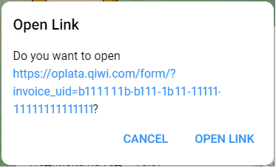

Рисунок В.6 – Сообщение для подтверждения перехода на форму оплаты

В случае подтверждения перехода пользователь попадает на форму оплаты Qiwi, которая действительная 15 минут (см. рисунок В.7).

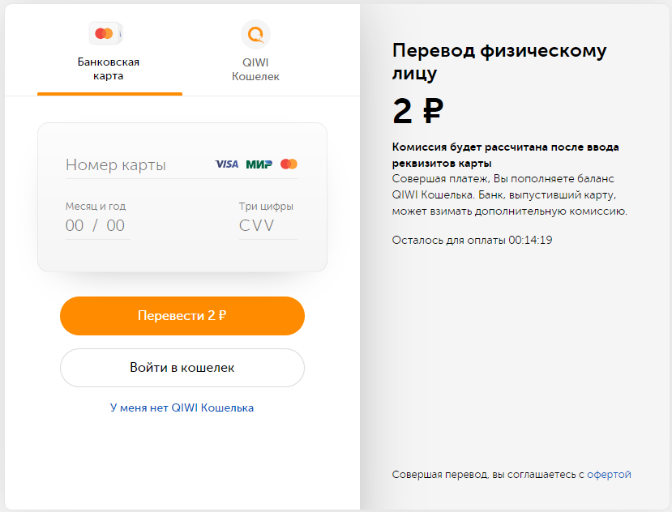

Рисунок В.7 – Форма оплаты Qiwi

Если пользователь передумал совершать оплату, нажал кнопку «В главное меню» на форме «Страница покупки» или действие формы оплаты Qiwi закончилось, то демонстрируется сообщение об отмене оплаты и осуществляется автоматический переход на главную страницу (см. рисунок В.8).



Рисунок В.8 – Сообщение об отмене оплаты

Если же пользователь произвёл оплату товара, то демонстрируется сообщение об успешной оплате и осуществляется автоматический переход на главную страницу (см. рисунок В.9).



Рисунок В.9 – Сообщение об успешной оплате

Если пользователь имеет активную платную версию, то при нажатии на кнопку «Купить платную версию» будет продемонстрировано сообщение со сроком истечения платной версии и осуществлён автоматический возврат на главную страницу (см. рисунок В.10).



Рисунок В.10 – Сообщение со сроком истечения платной версии

**3.3 Обработка текста медицинской новости**

После попадания на главную страницу пользователь, нажав на кнопку «Начать работу», может перейти на форму «Страница обработки информации», где ему будет продемонстрировано сообщение о готовности системы к обработке информации (см. рисунок В.11).

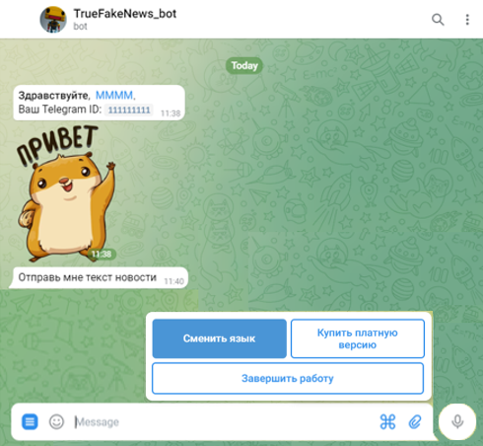

Рисунок В.11 – Сообщение о готовности системы к обработке информации

Если пользователь обладает активной платной версией, то он имеет возможность отправить текст медицинской новости любой длины. После отправки медицинской новости системе пользователю будет продемонстрировано сообщение с результатами обработки информации (см. рисунок В.12).

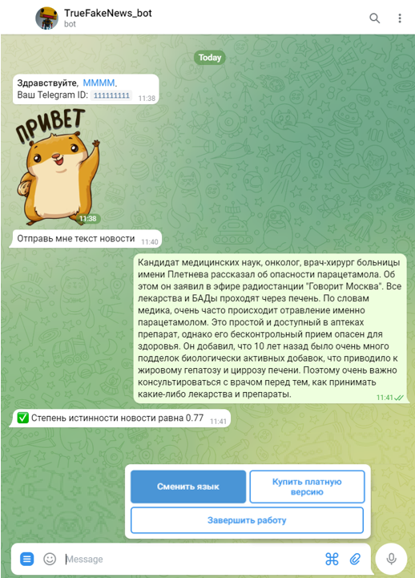

Рисунок В.12 – Процесс обработки текста медицинской новости

Если же пользователь не имеет активной платной версии, то он может отправлять системе тексты медицинских новостей с длиной не более 1500 символов. В противном случае будет продемонстрировано сообщение о превышении допустимой длины вводимой информации и необходимости покупки платной версии (см. рисунок В.13).

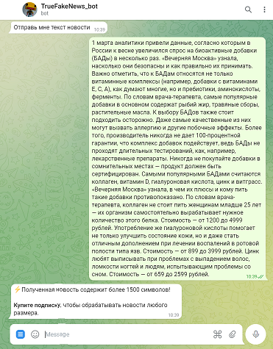

Рисунок В.13 – Сообщение о превышении допустимой длины вводимого текста

При нажатии на кнопку «Завершить работу» на форме «Страница обработки информации» осуществляется возврат на главную страницу и демонстрируется сообщение о завершении процесса обработки информации (см. рисунок В.14).



Рисунок В.14 – Сообщение о завершении процесса обработки информации

**4 Возможные сообщения об ошибках**

В случае совершения пользователем некорректных действий в процессе изменения языка системы, покупки платной версии или же обработки медицинских новостей будет продемонстрировано сообщение о некорректных действиях (см. рисунок В.15).



Рисунок В.15 – Сообщение о некорректном действии

В случае если в процессе обработки медицинских новостей пользовать отправил на вход системы информацию не текстового формата, то будет продемонстрировано сообщение о некорректном вводе (см. рисунок В.16).



Рисунок В.16 – Сообщение о некорректном вводе в процессе обработки информации

**5 Общие рекомендации**

В заключении следует рассмотреть возможные ошибки программного продукта и общие рекомендации его использованию.

Поскольку система требует работы через Интернет, она не будет функционировать без подключения к сети. В этом случае при попытке входа будет получена ошибка о невозможности установки соединения. Для решения данной проблемы проверьте подключение к Интернету и настройки прокси-сервера и брандмауэра.

**ПРИЛОЖЕНИЕ В**

Копии листов графической части

**ПРИЛОЖЕНИЕ Г**

Фрагмент исходного текста программной системы

Проект расположен в репозитории по адресу: https://github.com/Lapinyata/Diplom\_bot.

1. Репозиторий собран в МГУ имени М.В. Ломоносова из различных источников и доступен по ссылке gitlab.com/Mathematician2000/topfakeset [↑](#footnote-ref-1)
2. Исходный текст модуля настройки классификатора расположен по ссылке: https://github.com/Lapinyata/Diplom\_classifier [↑](#footnote-ref-2)